# UNIVERSITAS GUNADARMA

**FAKULTAS ILMU KOMPUTER & TEKNOLOGI INFORMASI**



### TULISAN ILMIAH

**LAMPU BELAJAR PINTAR DENGAN TEKNIK POMODORO UNTUK MENINGKATKAN FOKUS BELAJAR MENGGUNAKAN ARDUINO UNO**

Disusun Oleh :

KELOMPOK 2

1. Athallah Riesa Alghifari (41124460)
2. Bagus Alkahfi Putra Efriyan (40124240)
3. Keisya Salsabilla Rinawan (40124645)
4. Mohammad Fahrizal (41124464)

Program Studi : Teknik Komputer

Pembimbing : Ernianti Hasibuan., SKom., MSc.

Universitas Gunadarma 2025

# PERNYATAAN ORIGINALITAS DAN PUBLIKASI

Saya yang bertanda tangan di bawah ini: Nama : s

NPM :

Judul PI : KULKAS PINTAR (SMART REFRIGERATOR)

UNTUK PEMANTAUAN KELAYAKAN DAN LAJU PAKAI BAHAN MAKANAN MENGGUNAKAN RASPBERRY PI

Tanggal Sidang : 31 Agustus 2019

Tanggal Lulus : 31 Agustus 2019

menyatakan bahwa tulisan di atas merupakan hasil karya kami sendiri dan dapat dipublikasikan sepenuhnya oleh Universitas Gunadarma. Segala kutipan dalam bentuk apapun telah mengikuti kaidah dan etika yang berla- ku. Semua hak cipta dari logo serta produk yang disebut dalam buku ini ada- lah milik masing-masing pemegang haknya, kecuali disebutkan lain. Meng- enai isi dan tulisan merupakan tanggung jawab Penulis, bukan Universitas Gunadarma.

Demikianlah pernyataan ini dibuat dengan sebenarnya dan dengan pe- nuh kesadaran.

Jakarta, 31 Agustus 2019

(Fina Malinda)

# LEMBAR PENGESAHAN

Judul : Lampu Belajar Pintar Dengan Teknik Pomodoro Untuk Meningkatkan Fokus Belajar Menggunakan Arduino Uno

Nama :

NPM : 48116281

Tanggal Sidang : 31 Agustus 2019

Tanggal Lulus : 31 Agustus 2019

Menyetujui

##### Pembimbing Ketua Bagian Sidang Ujian

Ernianti Hasibuan., SKom., MSc. (Dr. Edi Sukirman, SSi., MM)

##### Ketua Jurusan

(Dr. Raden Supriyanto, MSc)

# ABSTRAKSI

Fina Malinda. 48116281

KULKAS PINTAR (SMART REFRIGERATOR) UNTUK PEMANTAUAN KELA- YAKAN DAN LAJU PAKAI BAHAN MAKANAN MENGGUNAKAN RASPBERRY PI .

Jurusan Teknik Komputer Direktorat Program Diploma Tiga Teknologi In- formasi, Universitas Gunadarma, 2019.

Kata Kunci : Kulkas, Kulkas Pintar ,Internet of Things (IoT), Raspberry Pi, RFID.

(10+ 80+ lampiran)

Teknologi *Internet of Things* (IoT) mampu mengubah aktivitas manusia menjadi lebih mudah dan efesien. Sudah banyak benda-benda fisik dan per- alatan elektronika yang dikembankan menjadi teknologi yang cerdas, salah satu peralatan elektronika yang ada disetiap rumah adalah lemari pendingin yang biasa disebut dengan kulkas. Kulkas merupakan salah satu peralatan rumah tangga yang digunakan untuk menyimpan makanan ataupun minum- an agar tetap *fresh* dan baik kondisinya. Kebiasaan yang sering ditemukan pada rumah tangga yaitu tidak memperhatikan persediaan makanan di da- lam kulkas, sehingga banyak makanan dan minuman yang sudah tidak layak untuk di konsumsi atau kadaluarsa. *Smart Refrigerator* dirancang dengan menggunakan beberapa komponen elektronika yaitu Raspberry PI 3 yang digunakan sebagai pemrosesan data dan *Scanner* RFID dengan melakukan proses *scanning* pada Tag RFID disetiap bahan makanan yang masuk dan keluar dalam kulkas. Pengendalian *Smart Refrigerator* dapat diakses jarak jauh menggunakan smartphone berbasis Android. Pengaksesan jarak jauh diterapkan dengan memanfaatkan konsep *Internet of Things* (IoT) yang ber- tujuan memperluas pemanfaatan internet yang tersambung terus menerus.

Daftar Pustaka (2010-2019)

iv

# ABSTRACT

Fina Malinda. 48116281

DUCK DEVELOPMENT USING AGILE AND USABILITY APPROACH.

Jurusan Teknik Komputer Direktorat Program Diploma Tiga Teknologi Infor- masi, Universitas Gunadarma, 2019.

Keywords : Smart Refrigerator, Internet of Things (IoT), Raspberry Pi, RFID (10+ 80+ appendix)

Internet of Things technology is able to change human activities more ea- sily and efficiently. Already many physical objects and electronic equipment that are developed into intelligent technology, one of the electronic equi- pment that is available in every house is a refrigerator. Refrigerator is one of the household appliances that is used to store food or drinks to keep it fresh and in good condition. The habit that is often found in households is not paying attention to the food supply in the refrigerator, so many foods and beverages that are not suitable for consumption or expiration. Smart Refri- gerator is designed using several electronic components, namely Raspberry PI 3, which is used as data processing and RFID by scanning the incoming and outgoing ingredients in the refrigerator. Smart refrigerator control can be accessed remotely using an Android-based smartphone. Remote access is implemented by utilizing the concept of the Internet of Things which aims to expand the use of the internet that is continuously connected.

References (2010-2019)

v

## Kata Pengantar

Segala puji dan syukur dipanjatkan kepada Allah SWT yang telah memberik- an berkat, anugerah dan karunia yang melimpah, sehingga Penulisan Ilmiah ini dapat diselesaikan. Shalawat serta salam tercurahkan kepada Nabi Be- sar Muhammad SAW, keluarga, para sahabat dan pengikutnya yang setia hingga akhir zaman. Penulisan ilmiah ini disusun guna melengkapi seba- gian syarat untuk memperoleh Gelar Ahli Madya pada Direktorat Program Diploma Tiga Teknologi Informasi Program Studi Teknik Komputer Universi- tas Gunadarma. Adapun judul Penulisan Ilmiah ini adalah "KULKAS PINTAR (SMART REFRIGERATOR) UNTUK PEMANTAUAN DAN LAJU PAKAI BAHAN MAKANAN MENGGUNKAN RASPBERRY PI".

Walaupun banyak kesulitan dan hambatan yang harus dihadapi ketika menyusun penulisan ilmiah ini, namun berkat bantuan dan dorongan dari berbagai pihak, akhirnya tugas akhir ini dapat diselesaikan dengan baik dan tepat waktu. Untuk itu ucapan terima kasih yang sebesar-besarnya ditujukan kepada:

1. Prof. Dr. E.S. Margianti, SE., MM., selaku Rektor Universitas Gunadar- ma.
2. Bapak Prof. Dr. B.E.F. Da Silva, Msc., DEA., selaku Dekan Diploma III Fakultas Ilmu Komputer Universitas Gunadarma.
3. Dr. Raden Supriyanto, MSc., selaku Ketua Program Studi di Diploma Tiga Teknik Komputer Universitas Gunadarma.
4. Ibu Swelandiah Endah Pratiwi, SKom, MT, selaku Sekretaris Program Studi di Diploma Tiga Teknik Komputer.
5. Ibu Ernianthi Hasibuan,SKom, MSc., selaku dosen pembimbing yang selalu memberikan semangat, motivasi dan do’a terbaiknya serta te- lah membimbing dan mengarahkan dengan baik dalam penulisan dan perancangan alat pada penelitian ini

vi

vii

1. Bapak Dr. Edi Sukirman, MM., selaku Kepala Bagian Sidang Ujian.
2. Bapak Remi Senjaya, ST., MMSI., selaku Pengurus Program beasiswa penuh Universitas Gunadarma.
3. Ibu , Ayah, Kakak dan Adik yang selalu memberikan semangat, moti- vasi dan doa terbaiknya untuk kelancaran dalam membuat penulisan ilmiah dan perancangan alat pada penelitian ini.
4. Bapak Dr. I Made Wiryana dan Keluarga besar Incubator Business Cen- ter yang telah banyak membantu dalam penulisan ini.
5. Kakak-kakak Team RobotEdukasi dan Team KemangKress yang telah banyak ikut membantu dan membimbing dalam penulisan dan peran- cangan alat pada penelitian ini.
6. Teman-teman 3DC03; Nurul Wahyuningtyas Pratiwi, Ika Fitriyanti, Nur- fitriyani, Medi Noviana, Nurfitriyani, Robby Ivan Hidayat, dan Usma- nudin yang banyak membantu dan mendukung dalam membuat penu- lisan ilmiah ini.
7. Serta semua pihak yang tidak mungkin disebutkan satu persatu nama- nya, yang telah membantu memberikan dukungan dan doa.

Akhir kata, hanya kepada Allah SWT jualah segalanya dikembalikan dan penulisan ini masih jauh dari sempurna, disebabkan karena berbagai keter- batasan yang dimiliki. Untuk itu kritik dan saran yang bersifat membangun sangat diharapkan untuk menjadi perbaikan di masa yang akan datang.

Depok, Agustus 2019

Penulis

## Daftar Isi

|  |  |
| --- | --- |
| **Abstraksi** | **iv** |
| **Abstract** | **v** |
| **Kata Pengantar** | **vi** |
| **1 PENDAHULUAN** | **1** |
| 1.1 Latar Belakang . . . . . . . . . . . . . . . . . . . . . . . . . . | 1 |
| 1.2 Rumusan Masalah . . . . . . . . . . . . . . . . . . . . . . . . | 2 |
| 1.3 Batasan Masalah . . . . . . . . . . . . . . . . . . . . . . . . . | 2 |
| 1.4 Tujuan . . . . . . . . . . . . . . . . . . . . . . . . . . . . . . . | 3 |
| 1.5 Metode Penelitian . . . . . . . . . . . . . . . . . . . . . . . . . | 3 |
| 1.6 Sistematika Penulisan . . . . . . . . . . . . . . . . . . . . . . | 4 |
| **2 TINJAUAN PUSTAKA** | **6** |
| 2.1 Perbandingan Teknologi Kulkas Pintar . . . . . . . . . . . . . | 7 |
| 2.2 Komponen Perangkat Keras . . . . . . . . . . . . . . . . . . . | 14 |
| 2.2.1 Raspberry Pi . . . . . . . . . . . . . . . . . . . . . . . | 14 |
| 2.2.1.1 Raspberry Pi 3 . . . . . . . . . . . . . . . . . | 15 |
| 2.2.1.2 GPIO Raspberry Pi 3 . . . . . . . . . . . . . . | 16 |
| 2.2.2 RFID (*Radio Frequency Identification*) . . . . . . . . . . | 17 |
| 2.2.2.1 RFID Tag (Transponder) . . . . . . . . . . . . | 18 |
| 2.2.2.2 RFID *Reader / Scanner* . . . . . . . . . . . . . | 19 |
| 2.2.3 LED (*Light Emitting Diode*) . . . . . . . . . . . . . . . . | 20 |
| 2.2.4 Buzzer . . . . . . . . . . . . . . . . . . . . . . . . . . . | 21 |
| 2.3 Perangkat Lunak Pendukung . . . . . . . . . . . . . . . . . . . | 22 |
| 2.3.1 Python . . . . . . . . . . . . . . . . . . . . . . . . . . . | 22 |
| 2.3.1.1 Penulisan Kode Phyton . . . . . . . . . . . . | 23 |
| 2.3.2 Android Studio . . . . . . . . . . . . . . . . . . . . . . | 25 |
| 2.3.2.1 Perkembangan Android . . . . . . . . . . . . | 27 |

viii

* + - 1. Struktur Project Android Studio 28
    1. cPanel 30
       1. Fungsi & Manfaat cPanel 30
    2. Database Mysql 31
       1. Kelebihan Mysql 32

1. PERANCANGAN DAN IMPLEMENTASI 34
   1. Analisis Masalah 34
   2. Kebutuhan Perangkat Lunak dan Perangkat Keras 36
      1. Perangkat Lunak 36
      2. Perangkat Keras 37
   3. Blok Diagram Sistem 38
      1. Blok Input 38
      2. Blok Proses 38
      3. Blok Output 38
   4. Sistem Komunikasi 39
   5. Flowchart 39
   6. Perancangan Perangkat Keras (*Hardware*) 41
      1. Rangkaian Mikrokontroller Raspberry Pi 41
      2. Rangkaian RFID Scanner 42
      3. Rangkaian LED 43
      4. Mekanisme Kerja Alat 44
   7. Perancangan Perangkat Lunak (*Software*) 45
      1. Implementasi Software Python IDE 45
      2. Implementasi Android Studio 46
      3. Struktur Navigasi 47
      4. Desain Antarmuka Aplikasi 47
   8. Pembuatan Maket 53
2. ANALISIS DAN HASIL 54
   1. Cara Pengoperasian Alat 54
   2. Pengujian Scanner RFID Ketika Tidak Terhubung Dengan Apli-

kasi Smartphone Android 55

* 1. Pengujian Scanner RFID Ketika Terhubung Dengan Aplikasi Android 56

1. PENUTUP 57
   1. Kesimpulan 57
   2. Saran 57

## Daftar Gambar

* 1. Blok Diagram Sistem yang dikembangkan oleh Murali et.al [9] 8
  2. Susunan Pin Rasberry PI yang digunakan oleh Murali et.al [9] 8
  3. HX711 *Board*[9] . . . . . . . . . . . . . . . . . . . . . . . . . 9
  4. *Load Cell* [9] . . . . . . . . . . . . . . . . . . . . . . . . . . . 9
  5. Arsitektur Sistem Pintar *Refrigerator* Swetha et.al [10] 10
  6. Sensor Ultrasonic HC-SR04 [10] 10
  7. Konverter MCP3008 [10] 11
  8. Antarmuka dari notifikasi pada user Swetha et.al [10] 11
  9. Blok Diagram Sistem dengan RFID [11] 12
  10. Blok Diagram Ilustrasi Metode dengan RFID [11] 12
  11. Logo Raspberry Pi [1] 14
  12. Raspberry Pi 3 Model B 16
  13. Raspberry Pi GPIO pin 17
  14. Prinsip Kerja RFID 18
  15. Tag RFID 18
  16. RFID Reader-RC522 20
  17. LED (*Light Emitting Diode*) 21
  18. Buzzer 22
  19. Phyton Mode Interaktif 23
  20. Phyton Mode Script 24
  21. Phyton Mode IDLE 25
  22. Android Studio 26
  23. Android Version 27
  24. Memilih Perangkat Target dan SDK Minimum 28
  25. Struktur Project Android Studio 29
  26. cPanel Dashboard 30
  27. Tampilan cPanel untuk Mengakses File Manager 31
  28. Database Mysql 32

xi

*Daftar Gambar* xii

* 1. Skema konsep kinerja *Internet of Things* pada Sistem Kulkas Pintar 35
  2. . Skema Permasalahan pada Rumah Tangga sebagai motivasi pengembangan Kulkas Pintar 36
  3. Blok Diagram Sistem 38
  4. Sistem Komunikasi pada Kulkas Pintar (*Smart Refrigerator*) . 39
  5. Flowchart pada Keseluruhan Sistem 40
  6. Rangkaian Raspberry Pi 3 42
  7. Ranngkaian RFID *Scanner* 43
  8. Rangkaian LED 44
  9. Mekanisme kerja alat 45
  10. Implementasi *software* python IDE 46
  11. Implementasi Android Studio 46
  12. Struktur Navigasi Aplikasi 47
  13. Menu Login 48
  14. Tampilan Home 48
  15. Tampilan Kategori Sayur 49
  16. Tampilan Kategori Buah 49
  17. Tampilan Kategori Daging 50
  18. Tampilan Bars 50
  19. Tampilan Profil 51
  20. Tampilan Semua Kategori 51
  21. Tampilan Notifikasi Hampir Kadaluarsa 52
  22. Tampilan Notifikasi Sudah Kadaluarsa 52
  23. Perancangan Maket 53

## Daftar Tabel

* 1. Perbandingan Fitur yang diberikan Beragam Konsep Pendahulu 13
  2. Perbandingan Moda Transmisi antara Wi Fi dan Bluetooth . . 13
  3. Perbandingan antara Pemakaian Mikrokontroller Arduino dan Raspberry 14
  4. Hasil pengujian jarak baca Scanner RFID terhadap Tag RFID Tanpa Aplikasi 55
  5. Hasil pengujian jarak baca Scanner RFID terhadap Tag RFID Dengan Aplikasi 56

xiii

## Bab 1 PENDAHULUAN

### Latar Belakang

Manajemen waktu merupakan salah satu faktor penting dalam meningkatkan produktivitas dan efisiensi dalam menyelesaikan tugas. Namun, banyak individu menghadapi tantangan dalam mempertahankan fokus dan mengelola waktu dengan baik, terutama ketika dihadapkan pada tugas yang kompleks atau membosankan. Kurangnya pengelolaan waktu yang efektif dapat menyebabkan penundaan pekerjaan (prokrastinasi), kelelahan mental, serta penurunan kualitas hasil kerja. Untuk mengatasi permasalahan tersebut, berbagai metode manajemen waktu telah dikembangkan, salah satunya adalah Teknik Pomodoro. Teknik ini diperkenalkan oleh Francesco Cirillo pada akhir tahun 1980-an sebagai metode yang bertujuan untuk meningkatkan konsentrasi dan efisiensi dalam bekerja. Nama "Pomodoro" diambil dari bahasa Italia yang berarti "tomat," yang merujuk pada timer berbentuk tomat yang digunakan Cirillo saat pertama kali mengembangkan teknik ini. Teknik Pomodoro didasarkan pada prinsip kerja dalam interval waktu tertentu, biasanya 25 menit, yang disebut sebagai satu "Pomodoro," diikuti dengan waktu istirahat singkat sekitar 5 menit. Setelah menyelesaikan empat sesi Pomodoro, pengguna disarankan untuk mengambil istirahat yang lebih panjang, sekitar 15–30 menit. Pola kerja ini dirancang untuk membantu individu mempertahankan fokus tinggi selama periode waktu yang singkat sekaligus mencegah kelelahan akibat bekerja secara terus-menerus tanpa jeda. Seiring dengan perkembangan zaman dan meningkatnya tuntutan produktivitas, Teknik Pomodoro telah diterapkan dalam berbagai bidang, mulai dari akademik, profesional, hingga industri kreatif. Banyak penelitian menunjukkan bahwa metode ini dapat meningkatkan efektivitas belajar, mengurangi stres akibat tugas yang menumpuk, serta membantu meningkatkan efisiensi dalam menyelesaikan pekerjaan. Oleh karena itu, Teknik Pomodoro menjadi salah satu strategi manajemen waktu yang banyak digunakan untuk meningkatkan kinerja individu di berbagai sektor kehidupan.

1

*Smart refrigerator* yang diperlukan untuk dapat mengatasi masalah pe- mantauan isi kulkas, membutuhkan adanya kemampuan mendata setiap bah- an makanan yang masuk ataupun keluar dan seberapa seringnya pintu kul- kas dibuka dan ditutup. Bahan makanan yang tersimpan akan di proses dan dikalkulasikan datanya sesuai jenis dan kriteria pada bahan makanan ter- sebut. Data identifikasi yang disertakan pada setiap bahan makanan yang tersimpan agar dapat dipahami dan terpantau oleh pengguna/pemilik kul- kas. Status kelayakan/ketersediaan bahan makanan yang ada dalam dapat dipahami dengan lebih baik, bila dipresentasikan dalam bentuk yang lebih mudah dan cepat ditangkap oleh pengguna untuk membentu dalam menen- tukan langkah tertentu terkait bahan makanan tersebut. Hal tersebut memo- tivasi penulis untuk mampu mengembangkan fungsi dukung tersebut, maka dibuatlah penulisan ilmiah ini dengan judul “Kulkas Pintar (*Smart Refrigera- tor*) untuk Pemantauan Kelayakan dan Laju Pakai Bahan Makanan Menggu- nakan Raspberry Pi”. Interface pada aplikasi Smart refrigerator ini memiliki beberapa fitur untuk dapat memonitoring kulkas. Dimulai dari mengecek ketersediaan bahan makanan yang sudah tersimpan, kelayakan bahan ma- kanannya, dan juga kebutuhan bahan makanan apa saja yang harus dibeli dan disimpan dalam kulkas. Sistem pada aplikasi tersebut yang akan mem- berikan notifikasi dalam smartphone Android sesuai dengan keadaan pada isi kulkas.

### Rumusan Masalah

Berdasarkan uraian latar belakang di atas, maka dapat merumuskan masalah sebagai berikut:

* + 1. Bagaimana cara mengembangkan lampu pintar yang dapat berfungsi sebagai timer pomodoro?
    2. Bagaimana sistem dapat memberikan notifikasi kepada pengguna saat sesi kerja dan isstirahat?
    3. Bagaimana implementasi Arduino Uno dalam sistem ini?

### Batasan Masalah

Adapun batasan masalah pada penelitian ini adalah sebagai berikut:

* + 1. Kulkas Pintar pemantau kelayakan dan laju pakai bahan makanan di- buat dengan menggunakan Raspberry Pi
    2. User harus memberikan Tag RFID pada setiap bahan makanan yang akan di simpan dalam kulkas sesuai dengan masing-masing kategori bahan makanan yang sudah di tentukan.
    3. Scanning setiap bahan makanan dilakukan dengan menempelkan Tag pada Scanner RFID dengan jarak ukur dibawah 5 cm.
    4. Tag kategori telah didefinisikan sesuai dengan ID pada masing-masing bahan makanan.

### Tujuan

Tujuan yang ingin dicapai pada perancangan Lampu pintar dengan teknik pomodoro untuk meningkatkan fokus belajar menggunkan arduino uno adalah sebagai berikut:

* + 1. Membangun sistem lampu pintar berbasis teknik pomodoro menggunkaan Arduino Uno.
    2. Menyediakan notifikasi visual (lampu LED) dan audio (buzer) untuk menandai sesi kerja dan istirahat.
    3. Meningkatkan fokus pengguna dalam mengelola waktu kerja dan istirahat.

### Metode Penelitian

Metode yang digunakan dalam penelitian ini, sebagai berikut :

##### Studi Literatur

Metode pertama adalah studi literatur, pada metode tahap ini yaitu pencarian buku jurnal atau artikel ilmiah di perpustakaan atau di in- ternet yang berhubungan dengan sistem dan alat yang dibuat. Buku jurnal atau artikel ilmiah tersebut digunakan sebagai bahan referensi dan studi pustaka pada penelitian ilmiah yang dilakukan.

* + 1. **Desain *Hardware* dan *Software***

Metode kedua adalah desain *hardware* dan *software*, pada metode ini terdapat 2 tahapan yaitu pada sisi *hardware* dan sisi software. Pada

sisi hardware yaitu pembuatan desain atau alat *smart refrigerator* yang sudah dirancang dengan menggunakan Raspberry Pi 3 dan RFID yang bekerja sesuai dengan fungsinya. Sedangkan pada sisi *software* yaitu membuat aplikasi smartphone Android yang difungsikan sebagai me- dia informasi pada kondisi muatan atau isi kulkas.

##### Implementasi dan Uji Coba

Metode ketiga adalah implementasi dan uji coba, metode ini dilakukan ketika desain atau perancangan *hardware* dan *software* sudah telah se- lesai. Kegiatan implementasi dilakukan untuk mensinkronsakikan baik pada sisi *hardware* dan *software* agar sistem dapat bekerja sesuai de- ngan fungsinya. Selain itu, tahap uji coba dilakukan untuk melihat ke- kurangan atau kesalahan pada rancangan *hardware* dan *software* yang kemudian akan ada perbaikan yang menjadi sumber revisi.

##### Evaluasi

Metode yang terakhir adalah evaluasi, pada metode ini dilakukan se- telah implementasi dan uji coba desain *hardware* dan *software*. Untuk mengetahui kinerja alat ataupun sistem dengan berbagai fitur didalam- nya sehingga dapat dianalisa kembali untuk pengembangan selanjut- nya agar lebih baik.

### Sistematika Penulisan

Pada bagian ini sistematika penulisan penelitian mengenai visualisasi data pada kulkas pintar (*smart refrigerator*) pemantau bahan makanan yang ber- basis *Internet of Things* (IoT), sebagai berikut :

##### Bab 1 Pendahuluan

Bab ini menyajikan gagasan pokok yang terdiri dari 5 bagian : latar belakang, rumusan masalah, batasan masalah, tujuan dan manfaat, metode penelitian dan sistematika penulisan.

##### Bab 2 Tinjauan Pustaka

Bab ini berisi kajian teori yang terdiri dari kajian pustaka dan hasil-hasil penelitian yang dicari dari berbagai sumber dan studi literatur mulai dari buku, jurnal dan artikel ilmiah yang mendukung dalam penelitian.

##### Bab 3 Perancangan dan Implementasi

Bab ini menguraikan mengenai perancangan hardware dan software dari alat dan sistem aplikasi yang akan dibuat, dapat berupa cara ker- ja alat dari sisi program maupun system dan cara kerja aplikasi yang berisi tampilan informasi muatan/isi dalam kulkas dan notifikasi pa- da Kulkas Pintar (*Smart Refrigerator)* pemantauan kelayakan dan laju pakai bahan makanan.

##### Bab 4 Analisis dan hasil

Bab ini berisi tentang pengujian dari berbagai komponen yang digu- nakan pada pembuatan smart refrigerator dan aplikasi yang akan me- nyajikan data visual sebagai media informasi kepada pengguna.

##### Bab 5 Penutup

Berisi kesimpulan akhir dari tujuan yang diajukan pada bab 1, dipero- leh dari penelitian dan berisi saran yang ditujukan bagi pembaca untuk pengembangan dari sistem atau alat yang telah dibuat.

## Bab 2 TINJAUAN PUSTAKA

Saat ini kulkas sudah banyak mengimplementasikan teknologi yang pintar bukan hanya sekadar menyimpan makanan saja, namun memiliki fitur-fitur lainnya dengan dikontrol melalui *smartphone*. Terdapat beberapa riset yang dilakukan untuk mengendalikan, mengontrol dan memantau isi muatan kul- kas. Riset-riset yang sudah dilakukan melakukan pendekatan melalui ber- bagai sisi. Hal ini yang akan menjadi landasan analisa penelitian ini untuk bisa dikembangkan menjadi fitur kulkas pintar yang sesuai dengan kebutuh- an dan harapan pengguna khususnya dilingkungan rumah tangga keluarga Indonesia. *Internet of Things* (IoT) adalah jaringan berbasis internet yang mampu menghubungkan obyek dalam jaringan untuk bertukar data dan in- formasi dengan dukungan sensor yang semuanya dapat dikendalikan mela- lui telepon pintar (*smartphone*)[7]. IoT ini memungkinkan pengguna untuk bisa saling terkoneksi dari tempat manapun, pada waktu yang diinginkan dengan dukungan jaringan dan servis apapun [8]. Otomasi merupakan sa- lah satu fitur pada aplikasi berbasis IoT. Sistem ini merupakan yang system yang beroperasi berdasarkan alat elektronik dengan intervensi minimal da- ri manusia. Pada konsep rumah pintar dengan berbagai aplikasi pendukung otomasi peralatan dalam rumah, maka beberapa fitur yang sering digunakan adalah kemampuan memonitoring dan mengendalikan perangkat dirumah dengan dukungan ergam sensor dan actuator seperti misalnya sensor caha- ya, sensor warna, sensor gerak, sensor temperature, sensor kamera dan juga sensor pembaca RFID.

6

### Perbandingan Teknologi Kulkas Pintar

Beragam sistem pintar ini sudah diimplementasikan dan diterapkan pada beragam perangkat rumah tangga, termasuk pada kulkas. Pada riset Murali et.al [9], dimana mereka juga melakukan penelitian mangenai smart refrige- rator yang menggunakan sistem *Internet of Things* (IoT). Kemajuan teknologi juga cenderung akan mendorong penggunaan perangkat yang menjadi ma- kin cerdas. Pada dapur modern dan juga pada toko penjual minuman yang menjual minuman dingin dibotol-botol, ataupun pendingin pada supermar- ket besar peran kulkas menjadi sangat penting untuk merawat kelayakan pakai makanan atau minuman. Hal ini mendorong kebutuhan akan perang- kat yang mampu bekerja secara efisien dan efektif untuk mampu memantau jumlah dan batas pakai bahan makanan yang ada dalam kulkas. Penelitian ini mengajukan konsep deteksi berkurangnya jumlah makanan yang kemu- dian akan dikirimkan melalui *smartphone* pada penggunanya. Diharapkan hal ini mampu mengingatkan pengguna untuk mengisi kembali ataupun un- tuk berbelanja kembali demi tercukupinya cadangan dalam kulkas. Hal ini akan dilakukan dengan menerapkan mekanisme klasifikasi dan regresi ber- dasarkan algoritma prediksi *(Prediction Algorithms*), dan hal ini diterapkan pada penggunaan bahan berupa buah-buahan dan sayuran segar yang ada secara musiman.

Secara teknis, konsep yang diusulkan untuk mendeteksi kekurangan bah- an makanan melalui transmisi aplikasi selular yang akan memberikan notifi- kasi kepada pengguna mengenai persediaan bahan makanan dalam kulkas. Pengklarifikasian konsep sistem digunakan hanya untuk buah dan sayuran musiman yang diusulkan pada penggunanya. Sistem berbasis IoT dibuat menggunakan komponen Raspberry PI sebagai server, selain itu menggunak- an *Load Cell* untuk menemukan berat makanan dalam bentuk analog yang dimasukkan ke HX711 (Konverter A ke D) untuk mendapatkan berat dalam bentuk digital. Ketika berat konten yang diukur oleh *Load Cell* turun di ba- wah nilai ambang batas maka notifikasi akan dikirim kepada penggunaan melalui aplikasi smartphone. Blok diagram yang digunakan pada penelitian tersebut adalah seperti pada gambar 2.1berikut:

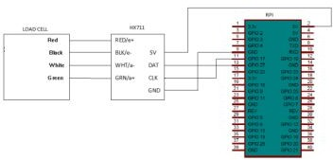

Gambar 2.1: Blok Diagram Sistem yang dikembangkan oleh Murali et.al [9]

Pada penerapannya, Murali juga menggunakan Rasberry PI sebagai pe- ngontrol kerja sensor dan pengelola data yang datang dari sensor untuk da- pat dikomunikasikan ke *webserver*. Susunan pin yang digunakan adalah se- perti pada 2.2.

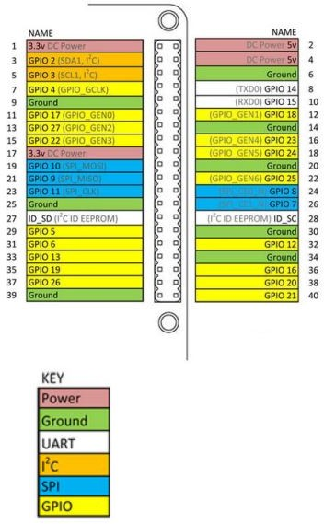

Gambar 2.2: Susunan Pin Rasberry PI yang digunakan oleh Murali et.al [9] Beberapa alat lain seperti yang dijelaskan pada bagian sebelumnya pa-

da mekanisme kerja system yang dikembangkan Murali et.al adalah *Board*

HX711 dan *Load Cell* , seperti yang tampak pada Gambar 2.3 dan 2.4.

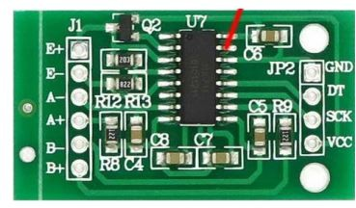

Gambar 2.3: HX711 *Board*[9]

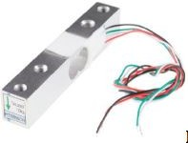

Gambar 2.4: *Load Cell* [9]

Hal inilah yang secara teknis diterapkan pada penelitian Murali et.al[9], yang kemudian menyimpulkan bahwa pengukuran berat makanan yang di- ukur melalui *Load Cell*, dengan bantuan HX711 *Board*, yang direkatkan pa- da landasan rak kulkas tempat meletakkan botol makanan dapat membantu memprediksi makanan jenis apa saja yang sudah tidak ada pada kulkas (ka- rena terbaca oleh sensor bahwa beban diatasnya sudah terangkat).

Penelitian yang kurang lebih memiliki konsep yang hampir mirip adalah penelitian dari Swetha et.al[10]. Pada penelitian ini konsep yang dikem- bangkan adalah dengan memanfaatkan sensor yang digunakan untuk meng- ukur berat beban produk pada rak kulkas, sensor ultrasonic digunakan untuk mengukur level dari cairan yang ada pada botol minuman yang disimpan di kulkas, lalu juga menggunakan sensor gas untuk mengukur adanya kebocor- an gas dari botol minuman bersoda yang disimpan di kulkas sebagai indikasi berkurangnya kualitas minuman. Hasil semua pemantauan dengan meng- gunakan sensor ini akan dikirimkan kepada pemilik kulkas melalui notifikasi GSM pada jaringan mobile. Capaian yang diharapkan pada penelitian ini adalah efisiensi waktu bagi pengguna untuk mampu memantau kualitas dan kuantitas produk yang disimpan pada kulkas. Selain itu diharapkan meka- nisme ini juga cukup murah untuk diimplementasikan. Gambaran arsitektur penelitian yang dilakukan adalah seperti yang tampak pada Gambar 2.5.

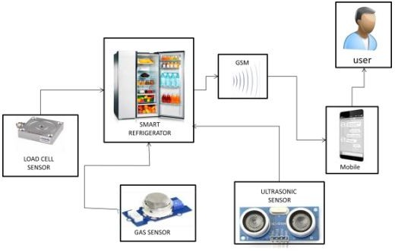

Gambar 2.5: Arsitektur Sistem Pintar *Refrigerator* Swetha et.al [10]

Beberapa komponen yang digunakan pada penelitian ini relative mirip dengan penelitian Murali, dan perbedaannya adalah penggunaan sensor gas dan ultrasonic.

Sensor ultrasonic yang digunakan adalah HC-SR04 seperti yang tampak pada Gambar 2.6, yang digunakan adalah sensor yang umumnya digunakan untuk mengukur keberadaan obyek pada jarak 2 cm sampai dengan 400 cm. Sensor ini mengandalkan sonar sebagaimana kelalawar dan dolphin mampu mendeteksi keberadaan obyek dengan cukup akurat. Sensor ini berisi ultra- sonic *transmitter*, *receiver* dan sirkuit pengendali. Waktu tenggang antara pemancaran sinyal dan saat sinyal diterima oleh *receiver* akan dihitung dan dengan menggunakan kalkulasi kecepatan suara, maka kecepatan adalah equal dengan jarak dibagi waktu. Dari perhitungan ini, maka jarak antara barang yang disimpan di kulkas dapat diketahui oleh sensor ultrasonic.

Selain itu terdapat *converter* yang digunakan adalah MCP3008 seperti yang tampak pada Gambar 8, dimana sensor ini merupakan *converter* dari data analog menjadi digital melalui kanal 10bit8. Konverter ini cukup murah untuk digunakan pada rangkaian alat ini, karena tidak membutuhkan alat lainnya untuk mengubal sinyal. MCP3008 juga menggunakan bus protocol SPI yang disupport oleh Pi dari GPIO.

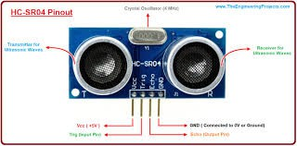

Gambar 2.6: Sensor Ultrasonic HC-SR04 [10]

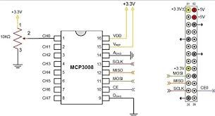

Gambar 2.7: Konverter MCP3008 [10]

Pembacaan sensor melalui perangkat-perangkat pada penelitian ini ke- mudian dikirimkan hasil nya melalui *smartphone* dengan *interface* seperti pada Gambar 2.8.

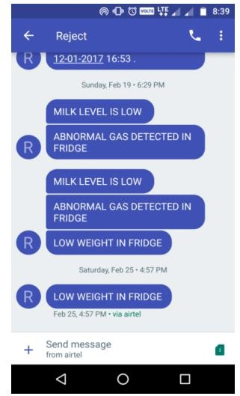

Gambar 2.8: Antarmuka dari notifikasi pada user Swetha et.al [10] Penelitian lainnya yang mengenai smart refrigerator yaitu oleh Emily Mo-

in [11], dengan membuat penelitian kulkas pintar (*smart refrigerator*) untuk manajemen bahan makanan menggunakan teknologi RFID. Produk makan- an dapat menyertakan tag RFID dengan begitu sistem dapat berkomunikasi dengan pemindai RFID yang dipasang di perangkat penyimpanan fisik un- tuk membaca tag RFID dan terima informasi yang disimpan pada tag RFID. Pada saat menentukan status produk sistem memberikan pembritahuan ke- pada pengguna jika status produk memenuhi satu atau lebih dari kriteria yang ditentukan. Satu atau lebih kriteria yang telah ditentukan dapat men- cakup apakah produk makanan berada dalam jumlah ambang batas hari dari tanggal kedaluwarsa, apakah produk makanan di bawah jumlah ambang ba- tas, misalkan berdasarkan berat, volume, jumlah, dll. Sistem dapat memberi tahu pengguna menggunakan berbagai teknik pemberitahuan yaitu email,

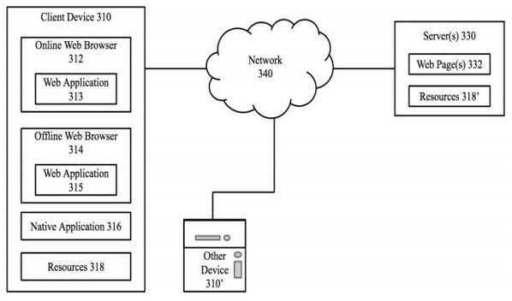

Gambar 2.10: Blok Diagram Sistem dengan RFID [11]

kartu pengingat, pemberitahuan pesan / ping atau pemberitahuan audio / visual. Blok diagram ilustrasi metode dari sistem ini system ini dapat dilihat pada Gambar 2.9.

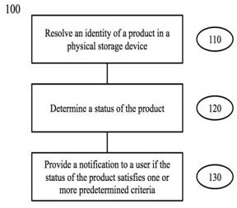

Gambar 2.9: Blok Diagram Ilustrasi Metode dengan RFID [11]

Pada diagram blok dari sistem smart refrigerator menggunakan RFID yang menunjukkan komponen sistem untuk menerapkan teknik yang dije- laskan dalam sistem ini. Lingkungan termasuk perangkat klien, server, dan jaringan. Jaringan menghubungkan perangkat klien ke server. Perangkat kli- en adalah perangkat elektronik. Perangkat klien mungkin mampu meminta dan menerima data / komunikasi melalui jaringan.

Mengacu pada kajian antara beberapa penelitian terdahulu maka anta- ra fitur yang dikembangkan pada system dapat dibandingkan seperti pada Tabel 1 berikut.

Tabel 2.1: Perbandingan Fitur yang diberikan Beragam Konsep Pendahulu

|  |  |  |  |  |  |
| --- | --- | --- | --- | --- | --- |
| Paper | Pembaca Data Masuk  Barang | Pembaca Data Keluar  Barang | Pengendali Pusat | Sensor | Protokol Transmisi |
| [9] | Load Cell | Load Cell | Raspberry Pi 3 | Load Cell dan HX711  board. | Wi Fi |
| [10] | Load Cell | Load Cell | Raspberry Pi 3 | Sensor Ultrasonik, Sensor Gas dan Load  Cell. | Modul GSM |
| [11] | RFID | RFID | Mikrokontroller  ARM | RFID | Wi Fi |

Selanjutnya dari perbandingan pada Tabel 1 dapat dibandingkan kemam- puan dari dua moda transmisi yang digunakan antara Bluetooth dan WiFi seperti pada Tabel 2.2 berikut.

Tabel 2.2: Perbandingan Moda Transmisi antara Wi Fi dan Bluetooth

|  |  |  |
| --- | --- | --- |
|  | Bluetooth | Wi-Fi |
| Standar | IEE 802.15.1 | IEE 802.11 |
| Daya tahan baterai | Jam | Hari |
| Titik jaringan | 7 | 256 |
| Kecepatan Data | 732 Kbits/s | 11-105 Mbits/s |
| Jarak | 1-10m | 30-100m |
| Konsumsi Daya | Sedang | Tinggi |
| Frekuensi | 2.4 GHz | 2.4-5 GHz |
| Pengaplikasian | Penggantian Kabel | Web, Video dan Email |

Sedangkan dari perbandingan pemakaian mikrokontroler pada masing- masing konsep, dapat dibandingankan antara penggunaan Arduino dengan Rasberry Pi, seperti pada Tabel 2.3 berikut.

Tabel 2.3: Perbandingan antara Pemakaian Mikrokontroller Arduino dan Raspberry

|  |  |  |
| --- | --- | --- |
|  | Arduino | Raspberry Pi |
| Harga | 20-30 | 35-39 |
| RAM | 2KB | 256MB |
| Processor | 16MHz AVR  ATmega328 | 900MHz  Broadcom ARM Cortex-A7 |
| Storage | 32 KB | n/a |
| Language | Arduino | Python, C,C++,  JAva, Ruby |
| Input voltage | 7-12V | 5V |

### Komponen Perangkat Keras

#### Raspberry Pi

Raspberry Pi, sering disingkat dengan nama Raspi, adalah komputer papan tunggal SBC (*Single-Board Circuit*) yang seukuran dengan kartu kredit yang dapat digunakan untuk menjalankan program perkantoran, permainan kom- puter, dan sebagai pemutar media hingga video beresolusi tinggi. Raspberry Pi dikembangkan oleh yayasan nirlaba, Rasberry Pi *Foundation*, yang diga- wangi sejumlah pengembang dan ahli komputer dari Universitas Cambridge, Inggris. [17]



Gambar 2.11: Logo Raspberry Pi [1]

(Sumber : [https://www.raspberrypi.org/app/uploads/)](http://www.raspberrypi.org/app/uploads/))

Raspberry Pi memiliki dua model yaitu model A dan model B. Secara umum Raspberry Pi Model B, 512MB RAM. Perbedaan model A dan B ter- letak pada memory yang digunakan, Model A menggunakan memory 256

MB dan model B 512 MB. Selain itu model B juga sudah dilengkapai dengan ethernet port (kartu jaringan) yang tidak terdapat di model A. Desain Ras- pberry Pi didasarkan seputar SoC (*System-on-a-chip*) Broadcom BCM2835, yang telah menanamkan prosesor ARM1176JZF-S dengan 700 MHz, Vide- oCore IV GPU, dan 256 *Megabyte* RAM (model B). Penyimpanan data didi- sain tidak untuk menggunakan hard disk atau solid-state drive, melainkan mengandalkan kartu SD (SD *memory card*) untuk *booting* dan penyimpanan jangka panjang. Raspberry Pi merupakan komputer mini yang sangat mu- rah,harganya hanya 25 dollar AS untuk Model A adapun 35 dollar AS utuk Model B per unit.

*Hardware* Raspberry Pi tidak memiliki real-time clock, sehingga OS ha- rus memanfaatkan timer jaringan server sebagai pengganti. Namun kompu- ter yang mudah dikembangkan ini dapat ditambahkan dengan fungsi real- time (seperti DS1307) dan banyak lainnya, melalui saluran GPIO (*General- Purpose Input/Output*) via antarmuka IZC (*InterIntegrated Circuit*). Raspberry Pi bersifat *open source* (berbasis Linux), Raspberry Pi bisa dimodifikasi sesuai kebutuhan penggunanya. Sistem operasi utama Raspberry Pi menggunakan Debian GNU/Linux dan bahasa pemrograman Python. Salah satu pengem- bang OS untuk Raspberry Pi telah meluncurkan sistem operasi yang dinamai Raspbian, Raspbian diklaim mampu memaksimalkan perangkat Raspberry Pi. Sistem operasi tersebut dibuat berbasis Debian yang merupakan salah satu distribusi Linux OS.

##### Raspberry Pi 3

Raspberry Pi 3 merupakan generasi ketiga dari keluarga Raspberry Pi. Ras- pberry Pi 3 memiliki RAM 1GB dan grafis *Broadcom VideoCore* IV pada fre- kuensi clock yang lebih tinggi dari sebelumnya yang berjalan pada 250MHz. Raspberry Pi 3 menggantikan Raspberry Pi 2 model B pada bulan Februari 2016. Kelebihannya dibandingkan dengan Raspberry Pi 2 adalah :

* + - * + A 1.2GHx 64-bi*t quad-core* ARMv8 CPU
        + 802.11n *Wireless* LAN
        + *Bluetooth* 4.1
        + *Bluetooth Low Energy* (BLE)

Sama seperti Pi 2, Raspberry Pi 3 juga memiliki 4 USB *port*, 40 pin GPIO, Full HDMI *port*, *Port Ethernet*, Combined 3.5mm audio jack and composite video,

*Camera interface* (CSI), *Display interface* (DSI), slot kartu Micro SD (Sistem tekan-tarik, berbeda dari yang sebelum nya ditekan-tekan), dan *VideoCore* IV 3D graphics core. Raspberry Pi 3 memiliki factor bentuk identik dengan Raspberry Pi 2 dan memiliki kompatibilitas lengkap dengan Raspberry Pi 1 dan 2. Raspberry Pi 3 juga direkomendasikan untuk digunakan bagi mereka yang ingin menggunakan Pi dalam proyek-proyek yang membutuhkan daya yang sangat rendah.

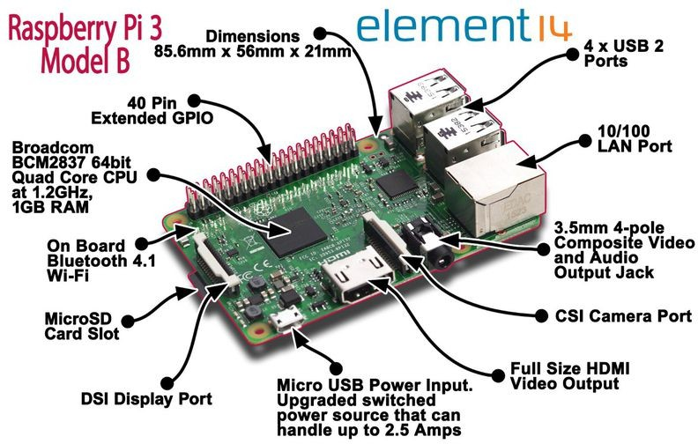

Gambar 2.12: Raspberry Pi 3 Model B (Sumber :

[https://www.takealot.com/raspberry-pi-3-model-b-1gb-project-board/)](http://www.takealot.com/raspberry-pi-3-model-b-1gb-project-board/))

##### GPIO Raspberry Pi 3

*General-purpose input/output* (GPIO) adalah pin generik pada sirkuit ter- pad *(chip*) yang perilakunya (termasuk apakah pin itu input atau output) dapatdikontrol (diprogram) oleh pengguna saat berjalan. Pin GPIO tidak ditetapkan untuk tujuan khusus dan secara default tidak digunakan. Ide dibalik GPIO adalah untuk memenuhi sistem integrator dalam memperlu- as dan membangun sistem lengkap yang membutuhkan pin tambahan dari chip berupa sinyal kontrol ataupun data. Adanya konektor (pin) yang terse- dia dari chip dapat menghemat kerumitan saat mengatur sirkuit tambahan. Pada hakekatnya hampir semua SBC (*Single-Board Computer*) menyediakan GPIO untuk ekspansi disambungkan ke modul atau komponen lainnya. Pap- an sirkuit *embedded* seperti Arduino, BeagleBone, Raspberry Pi dan lainnya, acapkali memanfaatkan GPIO untuk membaca data atau sinyal dari berbagai sensor lingkungan seperti IR , video, suhu, orientasi 3 dimensi, percepatan dan sebagainya, disamping untuk menulis atau mengirim data melaluioutput ke motor DC (melalui modul PWM), audio, display LCD, atau lampu LED.

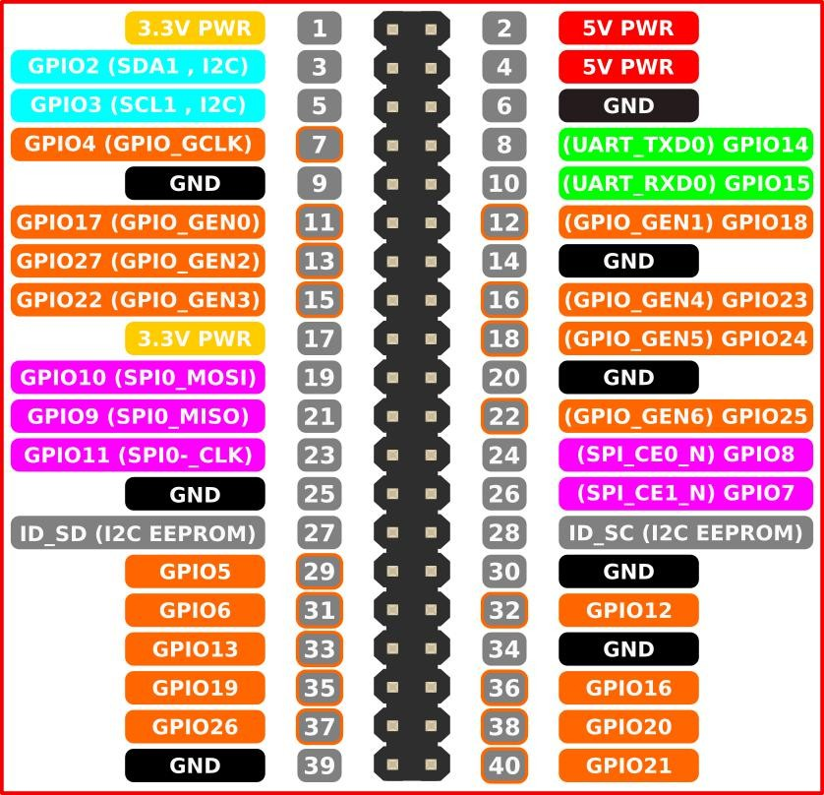

Gambar 2.13: Raspberry Pi GPIO pin

(Sumber : https://designdroide.com/raspberry-pi-3-gpio-pin-chart.html/)

* + 1. **RFID (*Radio Frequency Identification*)**

RFID adalah proses identifikasi seseorang atau objek dengan menggunakan frekuensi transmisi radio. RFID menggunakan frekuensi radio untuk mem- baca informasi dari sebuah devais kecil yang disebut tag atau transponder (Transmitter + Responder). Tag RFID akan mengenali diri sendiri ketika mendeteksi sinyal dari devais yang kompatibel, yaitu pembaca RFID (RFID *Reader*). RFID adalah teknologi identifikasi yang fleksibel, mudah digunak- an, dan sangat cocok untuk operasi otomatis. RFID mengkombinasikan ke- unggulan yang tidak tersedia pada teknologi identifikasi yang lain. RFID da- pat disediakan dalam devais yang hanya dapat dibaca saja (Read Only) atau dapat dibaca dan ditulis (*Read/Write*), tidak memerlukan kontak langsung maupun jalur cahaya untuk dapat beroperasi, dapat berfungsi pada berbagai variasi kondisi lingkungan, dan menyediakan tingkat integritas data yang tinggi. Sebagai tambahan, karena teknologi ini sulit untuk dipalsukan, ma- ka RFID dapat menyediakan tingkat keamanan yang tinggi . Pada sistem RFID umumnya, tag atau transponder ditempelkan pada suatu objek. Seti- ap tag membawa dapat membawa informasi yang unik, di antaranya: serial number, model, warna, tempat perakitan, dan data lain dari objek terse- but. Ketika tag ini melalui medan yang dihasilkan oleh pembaca RFID yang kompatibel, tag akan mentransmisikan informasi yang ada pada tag kepada pembaca RFID, sehingga proses identifikasi objek dapat dilakukan.

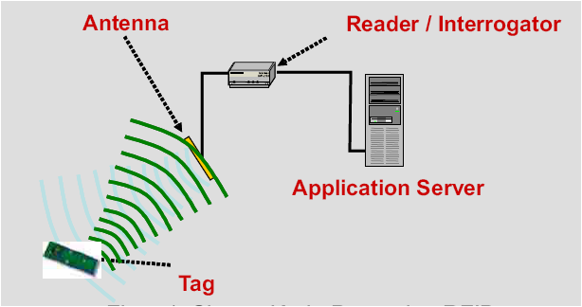

Gambar 2.14: Prinsip Kerja RFID (Sumber:

<http://kangfadlan.blogspot.com/prinsip-kerja-rfid-radio-frequency.html)>

##### RFID Tag (Transponder)

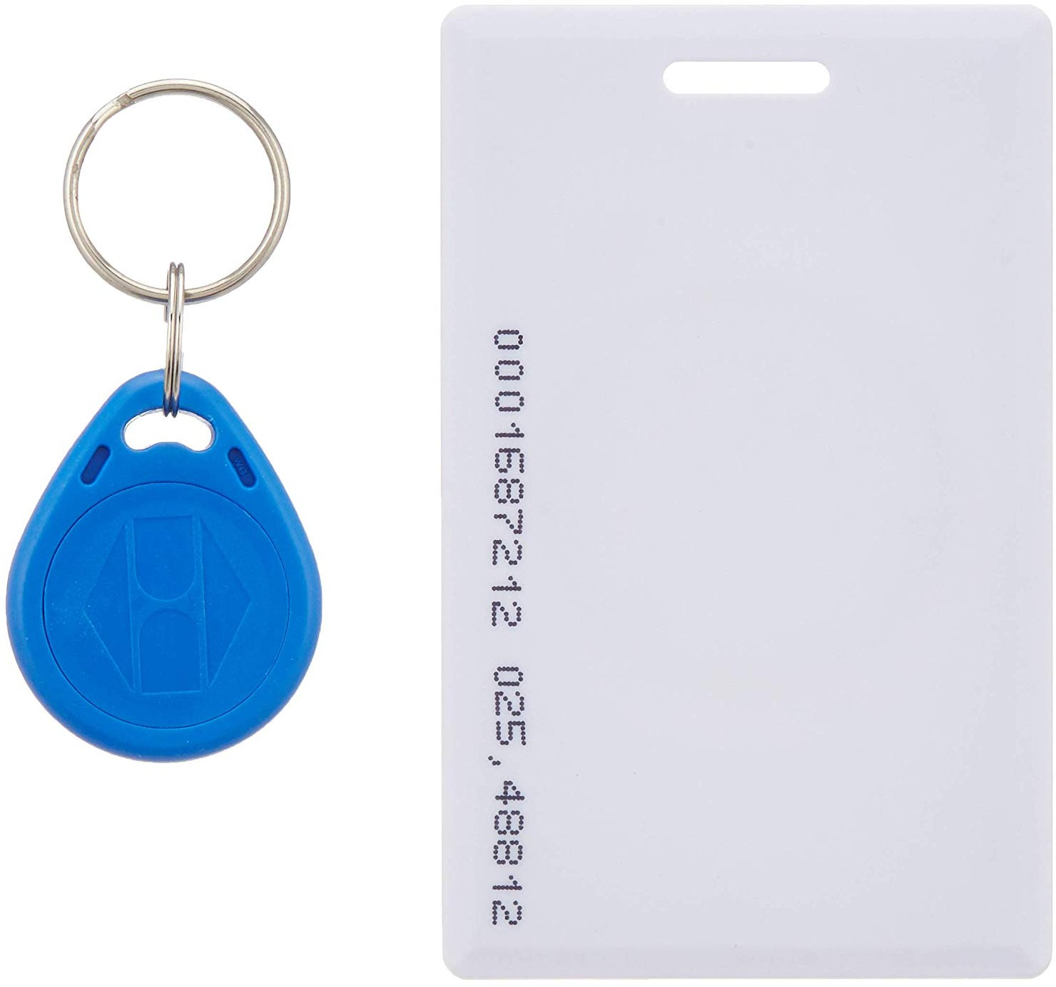

Gambar 2.15: Tag RFID (Sumber:

[https://www.amazon.in/Robo-India-RF-TAG-KYCD-Rfid-Keychain/dp/)](http://www.amazon.in/Robo-India-RF-TAG-KYCD-Rfid-Keychain/dp/))

RFID tag terdiri dari chip rangkaian sirkuit yang terintegrasi dan sebuah an- tena. Rangkaian elektronik dari RFID tag umumnya memiliki memori yang memungkinkan RFID tag mempunyai kemampuan untuk menyimpan data. Memori pada tag dibagi menjadi sel-sel. Beberapa sel menyimpan data *Read Only*, seperti ID number. Semua RFID tag mendapatkan ID number pada saat tag tersebut diproduksi. Berdasarkan catu daya, RFID tag digolongkan menjadi :

* + - * + Tag Aktif

Tag yang catudayanya didapat dari baterai dan dapat dibaca (*Read*) dan ditulis (*Write*). Dengan adanya baterai internal tag aktif dapat mengirimkan informasi dalam jarakyang lebih jauh dan reader hanya membutuhkan daya yang kecil untuk membaca tag ini.

* + - * + Tag Pasif

Tag ini hanya dapat dibaca saja *(Read*) dan tidak memiliki internal ba- terai seperti halnya tag aktif. Sumber tenaga untuk mengaktifkan tag ini didapat dari RFID *reader.* Ketika medan gelombang radio dari re- ader didekati oleh tag pasif, koil antena yang terdapat pada tag pasif ini akan membentuk suatu medan magnet. Medan magnet ini akan menginduksi suatu tegangan listrik yang memberi tenaga pada tag pa- sif. Kelemahan tag pasif hanya dapat mengirimkan informasi dalam jarak yang dekat dan untuk membaca tag ini, RFID *reader* harus me- mancarkan gelombang radio yang cukup besar sehingga menggunakan daya yang cukup besar.

* + - 1. **RFID *Reader / Scanner***

*Reader/interrogator* bertindak sebagai jembatan antara Tag dan *controller* (host komputer), Terminal *Reader* RFID, terdiri atas RFID-*Reader* dan an- tena yang akan mempengaruhi jarak optimal identifikasi. Terminal RFID akan membaca atau mengubah informasi yang tersimpan didalam Tag mela- lui frekuensi radio. Terminal RFID terhubung langsung dengan sistem host Komputer. Beberapa fungsi *Reader* antara lain :

* + - * + Membaca data yang terdapat pada *Tag*
        + Menulis/mengisi data ke Tag aktif (*active Tag*)
        + Mengalirkan data dari dan ke *controller*
        + Memberi tenaga pada Tag pasif (pasif *Tag*)

RFID *Reader* adalah komputer kecil, yang terdiri atas tiga komponen uta- ma: antena, modul elektronik radio untuk dapat berkomunikasi dengan Tag, dan modul elektronik control yang berfungsi untuk berkomunikasi dengan *controller*. Selain keempat fungsi standar diatas, suatu *Reader* yang lebih canggih dapat juga berfungsi :

* + - * + Mengimplementasikan mekanisme anticollision diantara banyak Tag yang saling mengirim sinyal
        + Meng-autentifikasi Tag untuk mencegah adanya pemalsuan atau akses yang tidak sah terhadap sistem.
        + Mengenkripsi data untuk menjaga integritas Reader terdiri dari berba- gai bentuk, standar, frekuensi kerja, tergantung keperluan dari sistem.

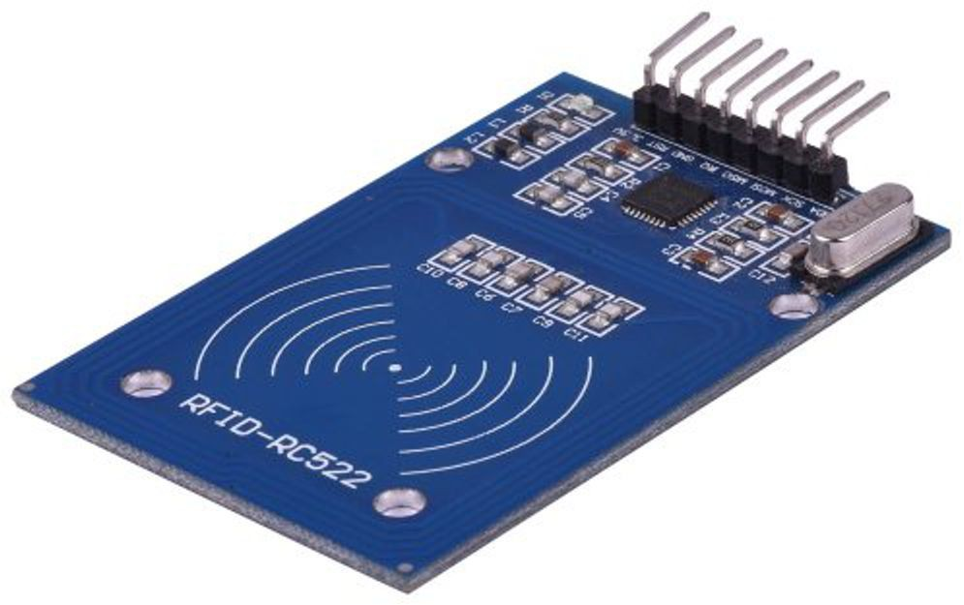

Gambar 2.16: RFID Reader-RC522

(Sumber: [https://www.module143.com/modules/rfid-rc522)](http://www.module143.com/modules/rfid-rc522))

* + 1. **LED (*Light Emitting Diode*)**

Dioda cahaya atau lebih dikenal dengan sebutan LED *(Light-Emitting Dio- de*) adalah suatu semikonduktor yang memancarkan cahaya monokromatik yang tidak koheren ketika diberi tegangan maju. Sebuah LED adalah sejenis dioda semikonduktor istimewa. Seperti sebuah dioda normal, LED terdiri dari sebuah chip bahan semikonduktor yang diisi penuh, atau di-dop, de- ngan ketidakmurnian untuk menciptakan sebuah struktur yang disebut p-n junction. Pembawa muatan elektron dan lubang mengalir ke junction dari elektroda dengan voltase berbeda. Ketika elektron bertemu dengan lubang, dia jatuh ke tingkat energi yang lebih rendah, dan melepas energi dalam bentuk photon. [6]

Tak seperti lampu pijar dan neon, LED mempunyai kecenderungan pola- risasi. Chip LED mempunyai kutub positif dan negatif (p-n) dan hanya akan menyala bila diberikan arus maju. Ini dikarenakan LED terbuat dari bahan semikonduktor yang hanya akan mengizinkan arus listrik mengalir ke satu arah dan tidak ke arah sebaliknya. Bila LED diberikan arus. terbalik, hanya akan ada sedikit arus yang melewati chip LED. Ini menyebabkan chip LED tidak akan mengeluarkan emisi cahaya. Chip LED pada umumnya mempu- nyai tegangan rusak yang relatif rendah. Bila diberikan tegangan beberapa volt ke arah terbalik, biasanya sifat isolator searah LED akan rusak menye- babkan arus dapat mengalir ke arah sebaliknya. Karakteristik chip LED pada umumnya adalah sama dengan karakteristik dioda yang hanya memerlukan

tegangan tertentu untuk dapat beroperasi. Namun bila diberikan tegangan yang terlalu besar, LED akan rusak walaupun tegangan yang diberikan ada- lah tegangan maju. Tegangan yang diperlukan sebuah dioda untuk dapat beroperasi adalah tegangan maju.

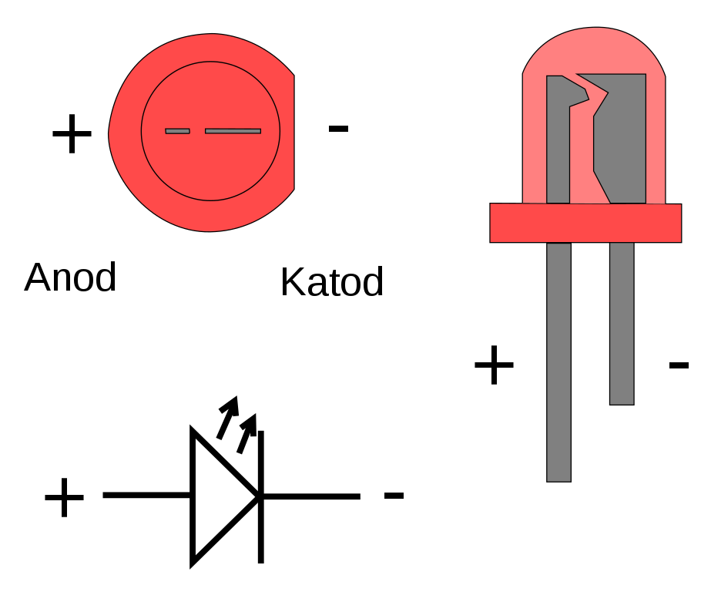

Gambar 2.17: LED (*Light Emitting Diode*)

(Sumber: https://commons.wikimedia.org/wiki/File:Red-Led.svg)

#### Buzzer

Buzzer adalah sebuah komponen elektronika yang berfungsi untuk meng- ubah getaran listrik menjadi getaran suara. Pada dasarnya prinsip kerja buzzer hampir sama dengan *loud speaker*, buzzer juga terdiri dari kumpar- an yang terpasang pada diafragma dan kemudian kumparan tersebut dialiri arus sehingga menjadi elektromagnet, kumparan tadi akan tertarik ke da- lam atau keluar, tergantung dari arah arus dan polaritas magnetnya, karena kumparan dipasang pada diafragma maka setiap gerakan kumparan akan menggerakkan diafragma secara bolak-balik sehingga membuat udara ber- getar yang akan menghasilkan suara. Buzzer biasa digunakan sebagai indi- kator bahwa proses telah selesai atau terjadi suatu kesalahan pada sebuah alat (alarm). Pada penelitian ini buzzer difungsikan sebagai alarm pada saat kondisi barang masuk dan keluar.

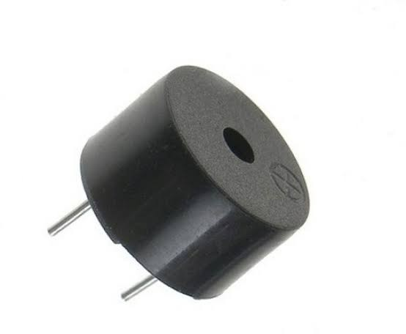

Gambar 2.18: Buzzer

(Sumber: [https://www.pcboard.ca/minipiezo-buzzer)](http://www.pcboard.ca/minipiezo-buzzer))

### Perangkat Lunak Pendukung

#### Python

Python adalah bahasa pemrograman interpretatif multiguna dengan filosofi perancangan yang berfokus pada tingkat keterbacaan kode. Python diklaim sebagai bahasa yang menggabungkan kapabilitas, kemampuan, dengan sin- taksis kode yang sangat jelas, dan dilengkapi dengan fungsionalitas pustaka standar yang besar serta komprehensif. Python mendukung multi paradigma pemrograman, utamanya; namun tidak dibatasi; pada pemrograman berori- entasi objek, pemrograman imperatif, dan pemrograman fungsional. Salah satu fitur yang tersedia pada python adalah sebagai bahasa pemrograman di- namis yang dilengkapi dengan manajemen memori otomatis. Seperti halnya pada bahasa pemrograman dinamis lainnya, python umumnya digunakan sebagai bahasa skrip meski pada praktiknya penggunaan bahasa ini lebih luas mencakup konteks pemanfaatan yang umumnya tidak dilakukan de- ngan menggunakan bahasa skrip. Python dapat digunakan untuk berbagai keperluan pengembangan perangkat lunak dan dapat berjalan di berbagai platform system operasi. Saat ini kode python dapat dijalankan di berbagai platform sistem operasi, beberapa diantaranya adalah :

* Linux/Unix
* Windows
* Mac OS X
* Java Virtual Machine
* OS/2
* Amiga
* Palm
* Symbian

Python didistribusikan dengan beberapa lisensi yang berbeda dari beberapa versi. Lihat sejarahnya di Python Copyright. Namun pada prinsipnya Python dapat diperoleh dan dipergunakan secara bebas, bahkan untuk kepentingan komersial. Lisensi Python tidak bertentangan baik menurut definisi *Open Source* maupun *General Public License* (GPL).

##### Penulisan Kode Phyton

Penulisan kode program pada phyton ada dalam tiga cara, yaitu mode inte- raktif, mode skrip, dan mode IDLE :

##### Mode Interakfif

Setiap sistem operasi pasti mempunyai sebuah command-line intrepe- ter, misal: pada Windows memiliki DOS,sedangkan di Linux memiliki Shell. Mode ini sangatlah membantu dalam menguji beberapa fitur- fitur dari Python. Pada sistem operasi Linux, mode ini bisa dijalank- an menggunakan Terminal. Karena Python merupakan bahasa pemro- graman yang sudah terintegrasi dengan Linux, maka cukup menuliskan python pada shell prompt.

##### $ python

Dengan mengetikkan python pada shell prompt, maka akan masuk ke mode interaktif Python yang akan ditandai dengan “>>>“

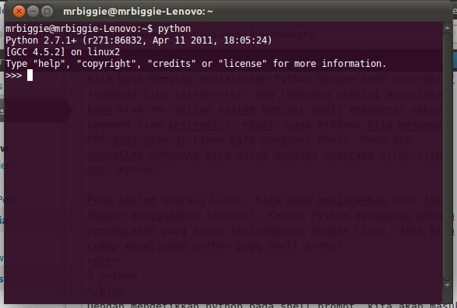

Gambar 2.19: Phyton Mode Interaktif

(Sumber: https://klinikpython.files.wordpress.com/python_interaktif1)

##### Mode Script

Python juga dapat di jalankan dengan mengeksekusi langsung sebuah skrip program pada shell prompt. Cukup dengan menuliskan sebuah perintah:

##### $ python programKu.py

Perintah ini akan mengeksekusi skrip programKu.py secara langsung dari direktori yang aktif sekarang. Langkah pertama buat terlebih da- hulu file programKu.py, kemudian simpan di folder kerja. Dalam menu- liskan kode programKu.py, bisa dilakukan dengan menggunakan Text Editor yang telah disediakan oleh Linux, diantaranya gEdit atau Geany.

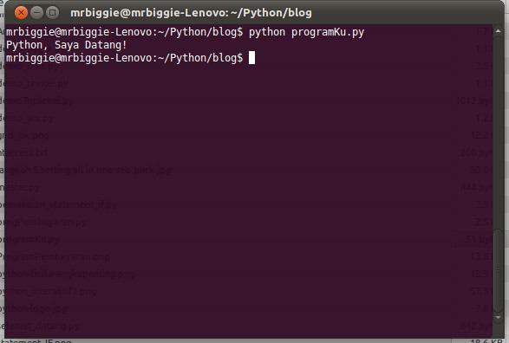

Gambar 2.20: Phyton Mode Script

(Sumber: https://klinikpython.files.wordpress.com/python_skrip.png)

##### Mode IDLE

Python juga dapat dijalankan pada mode grafik yang disebut mode IDLE. IDLE berbasis Tkinter, untuk dapat menjalankannya harus ter- lebih dahulu menginstal Tcl/Tk. IDLE dijalankan langsung dari fo- lder/usr/lib/python2.7/idlelib/. Berikut tampilan IDLE :

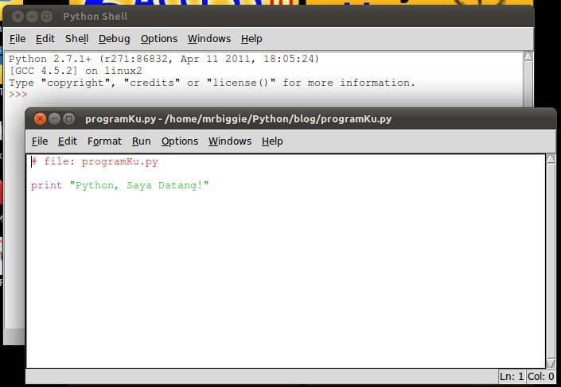

Gambar 2.21: Phyton Mode IDLE

(Sumber: https://klinikpython.files.wordpress.com/python_idle )

#### Android Studio

Android studio adalah IDE (*Integrated Development Environment*) resmi un- tuk pengembangan aplikasi Android dan bersifat *open source* atau gratis. Pe- luncuran Android Studio ini diumumkan oleh Google pada 16 mei 2013 pada event Google I/O *Conference* untuk tahun 2013. Sejak saat itu, Android Stu- dio mengantikan *Eclipse* sebagai IDE resmi untuk mengembangkan aplikasi Android. Android studio sendiri dikembangkan berdasarkan IntelliJ IDEA yang mirip dengan Eclipse disertai dengan ADT plugin (*Android Development Tools*). Android studio memiliki fitur : a. Projek berbasis pada *Gradle Build* b. *Refactory* dan pembenahan bug yang cepat c. *Tools* baru yang bernama “Lint” dikalim dapat memonitor kecepatan, kegunaan, serta kompetibelitas aplikasi dengan cepat. d. Mendukung *Proguard And App-signing* untuk keamanan. e. Memiliki GUI aplikasi android lebih mudah f. Didukung oleh Google *Cloud Platfrom* untuk setiap aplikasi yang dikembangkan. (Andi Juansyah, 2015)



Gambar 2.22: Android Studio (Sumber:

<http://artikelmasalahkompku.blogspot.com/pengenalan-androidstudio)>

Berikut ini beberapa persyaratan system untuk menggunakan Android Studio :

* Windows
  + Microsoft Windows 8/7/Vista/2003 (32 atau 64 bit)
  + RAM minimum 2 GB, Rekomendasi 4 GB RAM
  + Disk kosong 500 MB
  + Sedikitnya 16 GB untuk Android SDK, Emulator *system images*, *and caches*
  + Java Development Kit (JDK) 7 atau yang lebih tinggi
  + Resolusi minimum 1280 x 800
* OS X
  + Mac OS X 10.8.5 atau yang lebih tingggi, up to 10.10 to up 10.10.1 up 10.10.2 (Yosemite)
  + RAM minimum 2 GB, Rekomendasi RAM 4 GB
  + Disk kosong 500 MB
  + Sedikitnya 16 GB untuk Android SDK, emulator system images, dan caches
  + Java Development Kit (JDK) 7 atau yang lebih tinggi
  + Resolusi minimum 1280x 800
* GNU/Linux
  + GNOME atau KDE atau Unity Desktop pada Ubuntu atau Fedora
  + Minimum RAM 2 GB, Rekomendasi RAM 4 GB
  + Disk kosong 500 MB
  + Sedikitnya 16 GB untuk Android SDK, emulator system images, dan caches
  + Java Development Kit (JDK) 7 ata.

##### Perkembangan Android

Android mengalami perkembangan yang sangat cepat, android sudah dikem- bangkan sebanyak 22 kali, seperti gambar berikut ini :

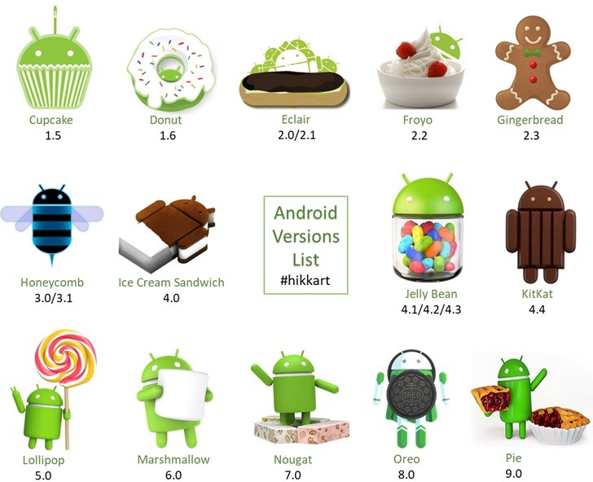

Gambar 2.23: Android Version

(Sumber: [https://www.hikkart.com/android-versions-list.html)](http://www.hikkart.com/android-versions-list.html))

Saat memilih Target Android *Devices, Phone and Tablet* dipilih secara *defa- ult*. Pilihan yang ditampilkan dalam gambar untuk Minimum SDK - API 15: Android 4.0.3 (*IceCreamSandwich*) - membuat aplikasi kompatibel dengan 97% perangkat Android yang aktif di *Google Play Store*.

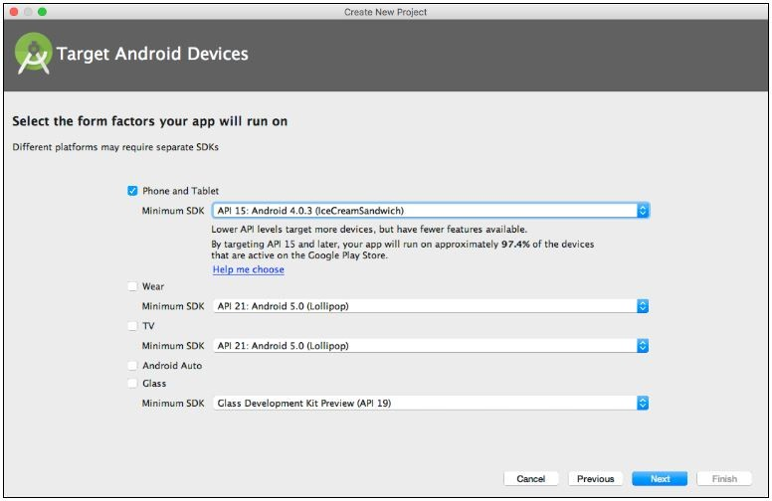Gambar 2.24: Memilih Perangkat Target dan SDK Minimum Perangkat berbeda menjalankan versi sistem Android yang berbeda, se-

perti Android 4.0.3 atau Android 4.4. Setiap versi yang berurutan umumnya menambahkan API baru yang tidak tersedia di versi sebelumnya. Untuk me- nunjukkan rangkaian API yang tersedia, setiap versi menetapkan API level. Misalnya, Android 1.0 adalah API level 1 dan Android 4.0.3 adalah API level 15.

Minimum SDK mendeklarasikan versi Android minimum untuk aplika- si Anda. Setiap versi Android yang berurutan menyediakan kompatibilitas untuk aplikasi yang dibangun menggunakan API dari versi sebelumnya, se- hingga aplikasi Anda akan selalu kompatibel dengan versi Android menda- tang sambil menggunakan Android API yang didokumentasikan.

* + - 1. **Struktur *Project* Android Studio**

Berikut gambar beserta penjelasan dari struktur *project* android studio :

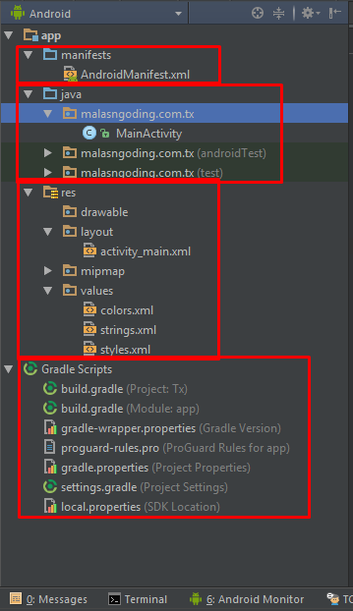

Gambar 2.25: Struktur Project Android Studio

1. Manifest (app/manifest/AndroidManifest.xml )

Folder pertama manifest yang berisikan file AndroidManifest.xml, file ini berisikan komponen dari aplikasi seperti *activity*, *services*, *user per- mission*, *content provider*, dan lain-lain.

1. Java (app/packagename/MainActivity.java)

folder kedua yaitu java yang berisikan file-file yang yang berisi perintah- perintah yang berektensikan java, dan didalamnya juga ada file *class activity* java yang ada dalam aplikasi.

1. res

Folder ini berisi drawable, layout, mipmap dan values. *Drawable* ber- isikan kumpulan gambar yang akan kita gunakan dalam aplikasi. La- yout merupakan tempat dimana file desain layout aplikasi ini berada. Mipmap berisikan icon yang akan kita gunakan pada aplikasi, dan *va- lues* yaitu tempat untuk menyimpan file seperti *colors* deklarasi warna yang akan digunakan sesuai keinginan, *string* berisi deklarasi data ber- upa teks yang akan digunakan untuk komponen aplikasi, dan *styles* berisi *resource* tentang tema seperti nama *toolbar.*

1. Gradle

Merupakan *build tool* yang digunakan untuk menjalankan aplikasi an- droid studio. Pada *file buil.gradle* digunakan untuk identifikasi versi

OS, SDK, dan library yang akan kita gunakan dalam membangun apli- kasi.

#### cPanel

cPanel adalah panel kontrol yang digunakan untuk melakukan pengaturan pada layanan web hosting yang meliputi manajemen *file*, database, domain, *security*, software dan konfigurasi lainnya. Tanpa cPanel, pengaturan web hosting hanya bisa dilakukan melalui perintah teks. cPanel memudahkan pengguna untuk melakukan berbagai macam konfigurasi melalui tampilan *user interface* yang menarik dan mudah dioperasikan.

cPanel biasanya dipasang pada *Dedicated Server* atau *Virtual Private Se- rver* (VPS) yang menggunakan sistem operasi Linux, FreeBSD, dan sejenis- nya. Aplikasi-aplikasi yang didukung cPanel meliputi Apache, PHP, mySQL, Postgres, Perl, Python, and BIND, dengan email seperti POP3, IMAP, layanan- layanan SMTP.

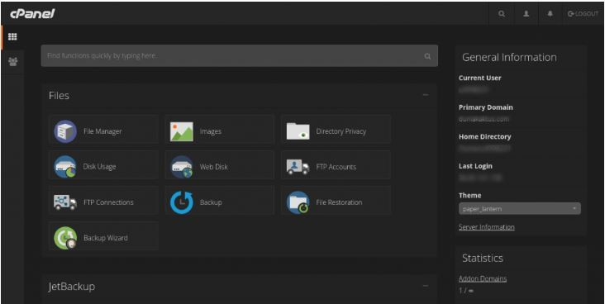

Gambar 2.26: cPanel Dashboard [(Sumber:https://www.niagahoster.co.id/blog/apa-itu-cpanel/)](http://www.niagahoster.co.id/blog/apa-itu-cpanel/))

##### Fungsi & Manfaat cPanel

Secara sederhana, fungsi cPanel adalah untuk memudahkan pengelolaan website yang ada dalam akun hosting Anda. cPanel sangat memudahkan konfigurasi yang berkaitan dengan domain dan hosting. Di samping itu, cPanel juga dapat menambahkan beberapa aplikasi tambahan yang perlu di- pasang guna mendukung website agar bekerja dengan baik. Fungsi cPanel pada hakikatnya adalah mempermudah pengguna seperti berikut :

* + - * + Mempermudah pengelolaan file website
        + Mempermudah pengaturan website
        + Mempermudah pengaturan dan manajemen email
        + Mempermudah pengelolaan domain
        + Mempermudah mengelola database
        + Mempermudah konfigurasi modul PHP yang dipakai
        + Mempermudah pengaturan keamanan pada hosting
        + Mempermudah proses backup dan restore website.

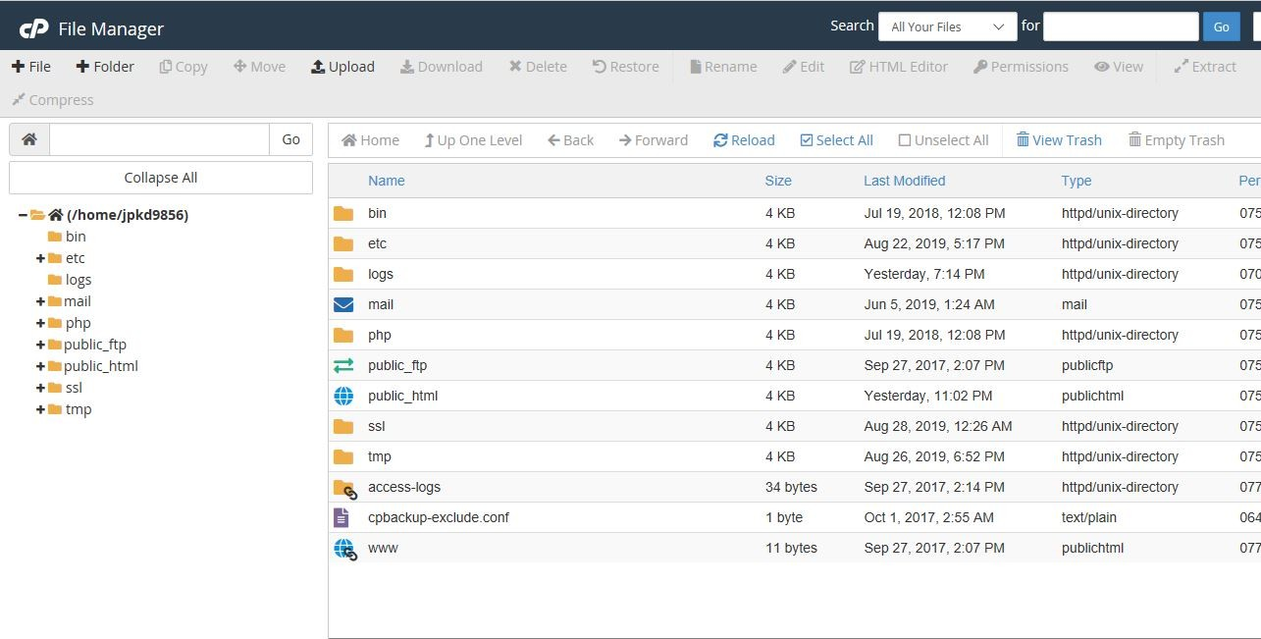Gambar 2.27: Tampilan cPanel untuk Mengakses File Manager

#### Database Mysql

Istilah basis data mengacu pada koleksi dari data-data yang saling berhu- bungan, dan perangkat lunaknya seharusnya mengacu sebagai sistem ma- najemen basis data (database management system/DBMS). Database adalah sebuah system yang di buat untuk mengorganisasi, menyimpan dan menarik data dengan mudah. Database terdiri dari kumplan data yang terorgani- sir untuk 1 atau lebih penggunaan, dalam bentuk digital. Database digital di manage menggunakan Database Management System (DBMS), yang me- nyimpan isi database, mengizinkan pembuatan dan maintenance data dan pencarian dan akses yang lain. Beberapa Database yang ada saat ini adalah

: Mysql, Sql Server, Ms.Access, Oracle, dan PostgreSql.



Gambar 2.28: Database Mysql

[(http://www.pc-freak.net/blog/mysql-disable-single-database-dropping-](http://www.pc-freak.net/blog/mysql-disable-single-database-dropping-) renaming)

MySQL adalah salah satu jenis database server yang sangat terkenal. MySQL menggunakan bahasa SQL untuk mengakses database nya. Lisen- si Mysql adalah FOSS License Exception dan ada juga yang versi komersial nya. Tag Mysql adalah “The World’s most popular open source database”. MySQL tersedia untuk beberapa platform, di antara nya adalah untuk versi windows dan versi linux. Untuk melakukan administrasi secara lebih mudah terhadap Mysql, anda dapat menggunakan software tertentu, di antara nya adalah phpmyadmin dan mysql yog.

##### Kelebihan Mysql

Adapun kelebihan MySQl dalam penggunaanya dalam database adalah se- bagai berikut:

* + - * + Gratis sehingga MySQL dapat dengan mudah untuk mendapatkannya
        + MySQL stabil dalam pengoprasiannya
        + MySQL mempunyai sistem keamanan yang cukup baik
        + Mendukung transaksi dan mempunyai banyak dukungan dari komuni- tas
        + Fleksibel dengan berbagai macam program
        + Perkembangan dari MySQl sangat cepat

**Bab 3**

# PERANCANGAN DAN IMPLEMENTASI

Pada bab ini menjelaskan mengenai tahapan perancanan dari Kulkas Pin- tar (*Smart Refrigerator*) untuk Pemantauan Kelayakan dan Laju Pakai Bahan Makanan Menggunakan Raspberry Pi.

### Analisis Masalah

Kegiatan rumah tangga termasuk dalam peningkatan pesat pada teknologi saat ini kian cenderung menggunakan perangkat pintar dalam kehidupan, yang kemudian akan mendorong pemanfaatan teknologi ini bahkan hingga ke aktivitas kecil sehari-hari. Kulkas Pintar (*Smart Refrigerator*) memanfa- atkan teknologi berbasis perangkat pintar yang mampu berkomunikasi satu sama lain ataupun dengan pemiliknya, hal ini dikenal sebagai *Internet of Things* (IoT). Pendekatan penelitian ini diambil untuk menjawab permasa- lahan yaitu dengan memanfaatkan teknologi *Internet of Things* (IoT) yang memiliki sistem kerja seperti gambar dibawah ini.

34

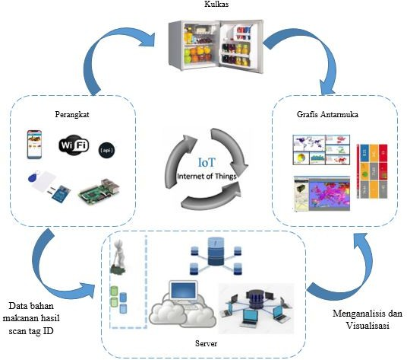

Gambar 3.1: Skema konsep kinerja *Internet of Things* pada Sistem Kulkas Pintar

Kulkas merupakan salah satu pada peralatan elektronika rumah tangga yang sering kali digunakan ibu rumah tangga dengan tujuan memudahkan aktivitas sehari-hari terutama dalam mengatur penyimpanan dan pemanfa- atan makanan sesuai kebutuhan dalam kondisi yang tetap *fresh*. Fitur pe- mantau isi kulkas berbasis teknologi *Internet of Things* (IoT) yang harapan- nya dapat menjadi salah satu alternatif mengatasi masalah tidak terpanta- unya waktu batas pemanfaatan makanan yang tersimpan di kulkas, serta adanya kecenderungan pola belanja yang tidak berdasarkan kebutuhan dan kapasitas kulkas karena tidak terpantaunya isi kulkas yang ada.

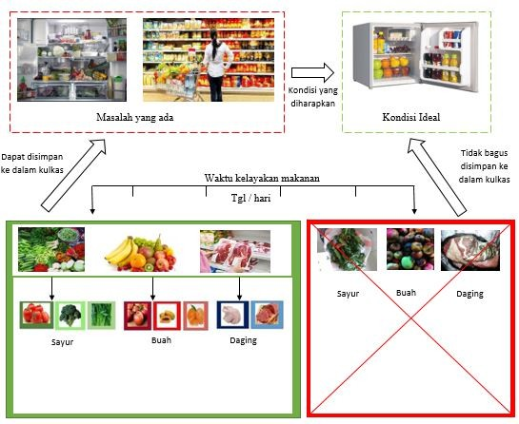

Gambar 3.2: . Skema Permasalahan pada Rumah Tangga sebagai motivasi pengembangan Kulkas Pintar

### Kebutuhan Perangkat Lunak dan Perangkat Keras

Pada bagian ini menguraikan tentang perangkat lunak dan peangkat keras yang dibutuhkan pada sistem yang dibuat yaitu Kulkas Pintar (*Smart Re- frigerator*) Pemantauan Kelayakan dan Laju Pakai Bahan Makanan dengan Menggunakan Raspberry Pi. Kebutuhan perangkat lunak dan perangkat ke- ras tersebut melibatkan spesifikasi baik terhadap *software* yang digunakan ataupun komponen yang digunakan pada sistem.

#### Perangkat Lunak

Perangkat lunak yang dibutuhkan pada Kulkas Pintar (*Smart Refrigerator*) Pemantauan Kelayakan dan Laju Pakai Bahan Makanan digunakan untuk memberikan perintah kepada komponen perangkat keras untuk melakuk- an intruksi. Berikut perangkat lunak yang dibutuhkan untuk mendukung pembuatan sistem pada penelitian ini :

* + - * Python IDLE
      * Android Studio
      * cPanel
      * Dtabase Mysql

#### Perangkat Keras

Perangkat keras yang dibutuhkan pada pembuatan Sistem Kulkas Pintar (*Smart Refrigerator*) yaitu untuk perancangan alat yang berisi rangkaian pada Mik- rokontroller Raspberry Pi 3, berikut diantaranya:

* + - * *Tag* RFID : Difungsikan sebagai label dari bahan makanan yang akan dimasukan ke dalam kulkas. label tersebut berupa ID unik yan sudah tertera pada *tag* RFID.
      * *Scanner* RFID : Difungsikan untuk men-*scan tag* RFID yang terletak pa- da bahan makanan. Untuk prosesnya, *scanner* RFID akan membaca *tag* ID pada bahan makanan untuk mendapatkan ID uniknya.
      * Raspberry Pi 3 : Difungsikan sebagai untuk pemrosesan data yang ber- upa ID hasil dari pembacaan tag RFID pada bahan makanan yang di *scan*.
      * LED : Difungsikan sebagai indikator bahwa hasil *scan* ID/tag RFID pada bahan makanan.
      * Maket kulkas : Difungsikan sebagai bentuk prototipe dari kulkas.

### Blok Diagram Sistem

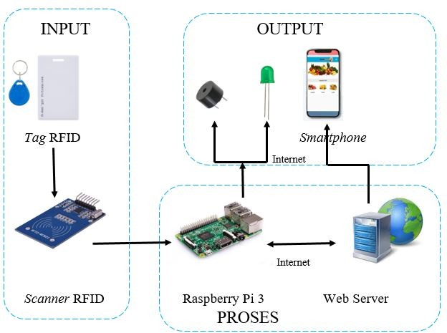

Gambar 3.3: Blok Diagram Sistem

#### Blok Input

Pada blok input terdapat *tag* RFID dan *scanner* RFID, ketika ingin menyimpan bahan makanan kedalam kulkas *tag* RFID ditempelkan terlebih dahulu ke *scanner* RFID agar bahan makanan yang disimpan datanya dapat tersimpan pada database.

#### Blok Proses

Pada blok proses terdapat Raspberry Pi yang digunakan dalam rangkaian ini berfungsi untuk memproses masukan yang berasal dari blok input sesuai de- ngan program yang telah dibuat dengan menggunakan bahasa pemograman python yang menggunakan *software* python IDLE.

#### Blok Output

Pada blok ini output yang dihasilkan yaitu kondisi indikator LED (*Light Emit- ting Diode*) dan Buzzer serta, berupa informasi pada aplikasi *smartphone* An-

droid seperti data pengkategorian bahan makanan dan notifikasi kondisi isi dalam kulkas dan masa kadaluarsa bahan makanan.

### Sistem Komunikasi

Pada sistem komunikasi akan digunakan unuk menghubungkan antara kul- kas pintar sebagai pemantauan bahan makanan dengan perangkat yang di- gunakan oleh pengguna seperti laptop ataupun *smartphone* Android. kul- kas pintar sudah dirancang dengan mikrokontroller Raspberry Pi dan modul RFID yang digunakan sebagai alat Tag dan Scanner bahan makanan. Web Server akan menerima data dari Raspberry Pi dan data yang diproses oleh Raspberry Pi disimpan pada web server. Dimana komunikasi *smartphone* atau laptop digunakan sebagai *user interface* tempat pemantauan kelayakan bahan makanan dalam kulkas. Status kondisi isi kulkas ditampilkan pada aplikasi *smartphone* Android yang terhubung pada Web Server dan meru- pakan hasil dari pemrosesan data Raspberry Pi.

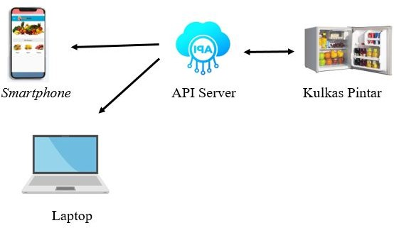

Gambar 3.4: Sistem Komunikasi pada Kulkas Pintar (*Smart Refrigerator*)

### Flowchart

Pada bagian ini merupakan flowchart atau diagram alur yang menggambark- an jalannya sistem yang dapat dilihat pada gambar dibawah ini :

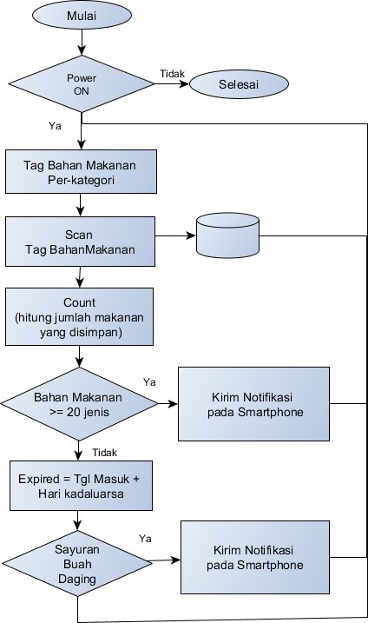

Gambar 3.5: Flowchart pada Keseluruhan Sistem

Berikut merupakan penjelasan dari flowchart pada gambar 3.3 :

1. Simbol “Mulai” adalah sebagai awal untuk memulai program.
2. Langkah kedua untuk semua bahan makanan yang akan dimasukan ke- dalam kulkas memiliki Tag RFID/ID sebagai penanda bahan makanan yang disimpan dalam kulkas.
3. Langkah ke tiga terlebih dahulu Tag RFID/ID pada bahan makanan tersebut di tempelkan/di *scanne* pada *scanner* RFID.
4. Langkah ke empat setelah melakukan *scanne* Tag RFID, ID pada bahan makanan yang disimpan dalam kulkas datanya tersimpan pada data- base dan secara otomatis data pada database terhubung pada aplikasi smartphone Android.
5. Langkah ke lima kemudian melakukan perhitungan terhadap jumlah makanan yang disimpan dalam kulkas.
6. Langkah ke enam ketika bahan makanan melebihi kapasitas muatan kulkas yaitu lebih dari sama dengan 20 jenis makanan yang disimp- an. Maka akan mengirimkan notifikasi pada aplikasi berupa informasi kapasitas kulkas penuh.
7. Langkah ke tujuh jika kondisi pada langkah ke enam tidak terpenu- hi maka akan mengecek masa kadaluarsa pada bahan makanan yang disimpan dalam kulkas.
8. Langkah selanjutnya terdapat data masa kadaluarsa bahan makanan yang tersimpan pada database*,* jika ada salah satu kondisi yang terpe- nuhi maka akan mengirimkan notifikasi pada aplikasi berupa informa- si bahwa terdapat bahan makanan yang sudah memasuki kadaluarsa. Namun, jika tidak ada kondisi yang terpenuhi maka akan kembali ke langkah yang kedua dan seterusnya.
   1. **Perancangan Perangkat Keras (*Hardware*)**

Pada bagian ini menjelaskan tentang perancangan perangkat keras yang di- gunakan dalam pembuatan sistem Kulkas Pintar (*Smart Refrigerator*) Peman- tauan Kelayakan dan Laju Pakai Bahan Makanan yang berisi rangkaian kom- ponen ke Mikrokontroller *Raspberry* Pi 3.

#### Rangkaian Mikrokontroller Raspberry Pi

Bagian terpenting dari sistem yang akan dirancang adalah *Raspberry* Pi 3yang digunakan sebagai pemroses dari inputan yang kemudian kaan menghasilk- an tampilan berupa output. Berikut adalah rangkaian Mikrokontroller Ras- pberry Pi 3:

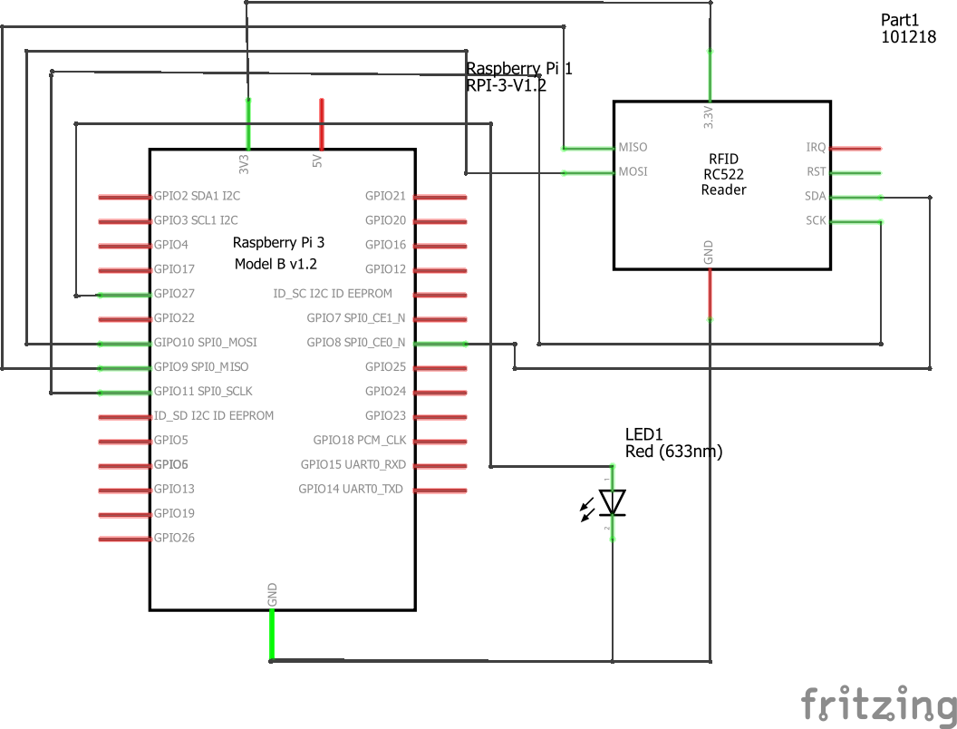

Gambar 3.6: Rangkaian Raspberry Pi 3

Perancangan rangkaian Mikrokontroller Raspberry Pi, sebagai berikut :

1. RFID *Reader*/*Scanner* RFID
   1. Pin SDA RFID dihubungkan pada pin 24 (GPIO 8)
   2. Pin SCK RFID dihubungkan pada pin 23 (GPIO 11)
   3. Pin MOSI RFID dihubungkan pada pin 19 (GPIO 10)
   4. Pin MISO RFID dihubungkan pada pin 21 (GPIO 9)
   5. Pin GND RFID dihubungkan pada pin GND di Raspberry Pi
   6. Pin GND 3.3V dihubungkan pada pin 3.3V di Raspberry Pi
2. LED
   1. Kaki postif LED dihubungkan pada pin 13 (GPIO 27)
   2. Kaki negatif LED dihubungkan pada pin GND di Raspberry Pi
      1. **Rangkaian RFID *Scanner***

RFID *Scanner* didalam rangkaian sistem kulkas pintar (*smart refrigerator)* pemantau bahan makanan adalah bagian terpenting karena digunakan se- bagai pembaca tag RFID pada setiap bahan makanan yang akan disimpan

dalam kulkas. Berikut adalah rangkaian RFID *Scanner* ke Mikrokontroller Raspberry Pi 3 :

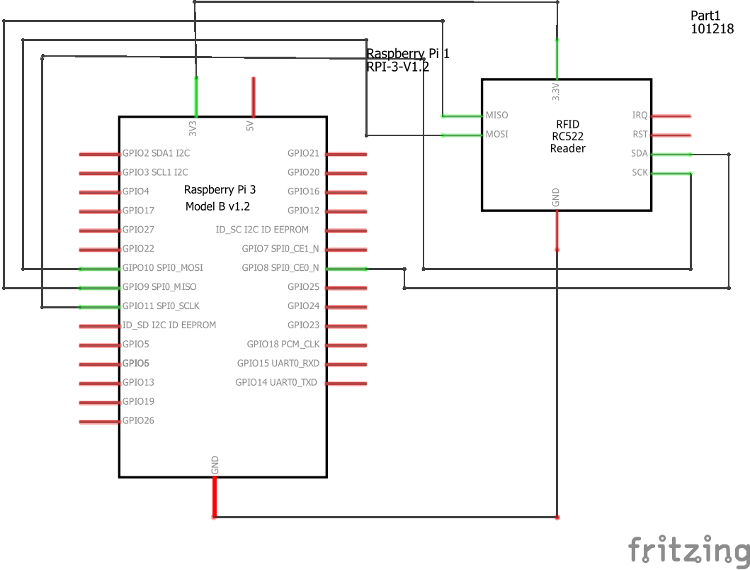

Gambar 3.7: Ranngkaian RFID *Scanner*

Perancangan rangkaian RFID *Scanner* ke Mikrokontroller Raspberry Pi, sebagai berikut :

1. Pin SDA RFID dihubungkan pada pin 24 (GPIO 8)
2. Pin SCK RFID dihubungkan pada pin 23 (GPIO 11)
3. Pin MOSI RFID dihubungkan pada pin 19 (GPIO 10)
4. Pin MISO RFID dihubungkan pada pin 21 (GPIO 9)
5. Pin GND RFID dihubungkan pada pin GND di Raspberry Pi
6. Pin GND 3.3V dihubungkan pada pin 3.3V di Raspberry Pi

#### Rangkaian LED

LED digunakan sebagai indikator bahwa *tag* RFID yang telah di *scan* berhasil di baca oleh RFID *scanner*. Berikut adalah rangkaian LED ke Mikrokontroller Raspberry Pi 3 :

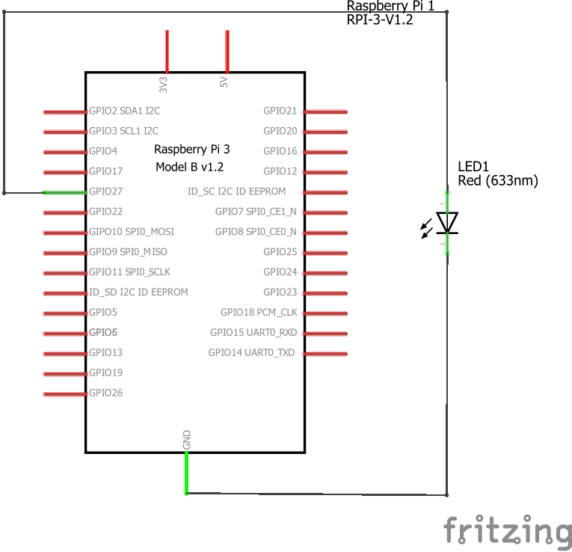

Gambar 3.8: Rangkaian LED

Perancangan rangkaian LED ke Mikrokontroller Raspberry Pi, sebagai berikut :

1. Kaki postif LED dihubungkan pada pin 13 (GPIO 27)
2. Kaki negatif LED dihubungkan pada pin GND di Raspberry Pi

#### Mekanisme Kerja Alat

Penggunanaan kulkas pada system ini tidak seperti kulkas pada umumnya. Sebelum memasukan bahan makanan kedalam kulkas pengguna harus me- nempelkan Pin/kartu kebahan makanan tersebut agar data pada bahan ma- kanan tersebut dapat diinput ke database dan dibaca oleh pengguna. Pin/kartu berfungsi sebagai ID makanan yang akan terintegrasi dengan internet dan database. Masing-masing Pin/kartu sudah memiliki label warna yang di- gunakan sebagai pembeda setiap jenis bahan makanan yang akan disimpan

dalam kulkas. Dalam hal ini, pengguna tidak perlu khawatir ketika lupa de- ngan bahan makanan mana yang baru dan mana yang lama karena dengan adanya kartu ID maka dapat mengetahui bahan makanan yang tersimpan dalam kulkas baik itu baru dimasukan maupun sudah lama disimpan. Saat bahan makanan telah memasuki kedaluarsa maka aplikasi smart refrigerator bernama “KulkasKU” akan mengirim notifikasi kepada smartphone penggu- na yang berisikan informasi bahwa bahan makanan dengan ID sekian telah mendekati masa kedaluarsa, contohnya “silahkan habiskan atau ganti de- ngan yang baru”. Saat akan mengganti bahan makanan yang baru maka harus memindahkan kartu yang ada pada tempat lama ketempat baru. Hal ini akan menghindari kesalahan data ID dengan isi makanan pada tempat tersebut.

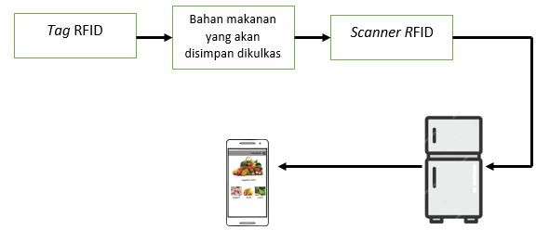

Gambar 3.9: Mekanisme kerja alat

* 1. **Perancangan Perangkat Lunak (*Software*)**

Bagian ini menguraikan perancangan perangkat lunak (*software*) yang digu- nakan untuk pembuatan dan perancangan dan perancangan alat yang berisi perintah-perintah program pada Raspberry Pi dan Pemograman pada Andro- id Studio.

* + 1. **Implementasi *Software Python* IDE**

Perancangan alat pada penelitian ini menggunakan *software Python* IDE un- tuk mengoperasikan alat. Program pada *python* berisi perintah-perintah

yang diinstruksikan ke sistem untuk program pembacaan Tag RFID pada Scanner RFID, LED dan koneksi ke server yang menggunakan cPanel.

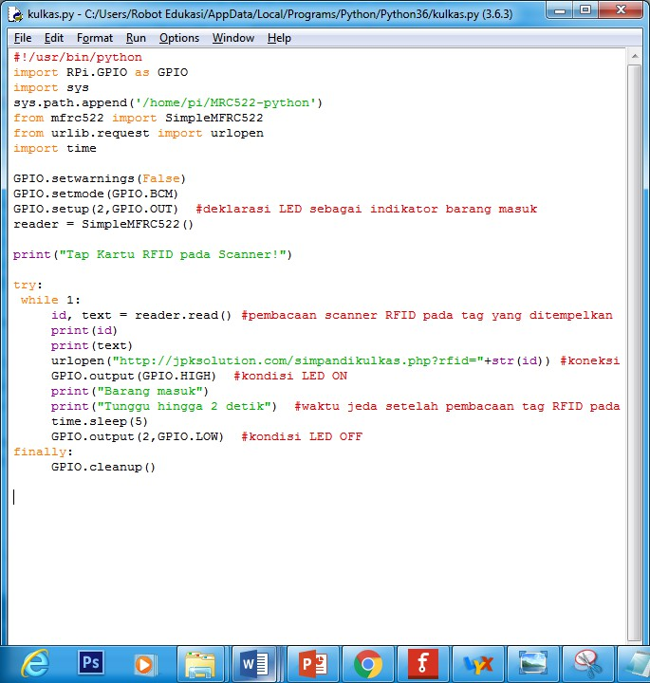

Gambar 3.10: Implementasi *software* python IDE

#### Implementasi Android Studio

Perancangan aplikasi pada penelitian ini menggunakan *software* Android Studio yang akan menghasilkan aplikasi untuk *interface* Kulkas Pintar *(Smart Refrigerator*). Program pada Android Studio berisi perintah-perintah yang di- fungsikan untuk pemantauan kelayakan bahan makanan dan koneksi server dengan API.

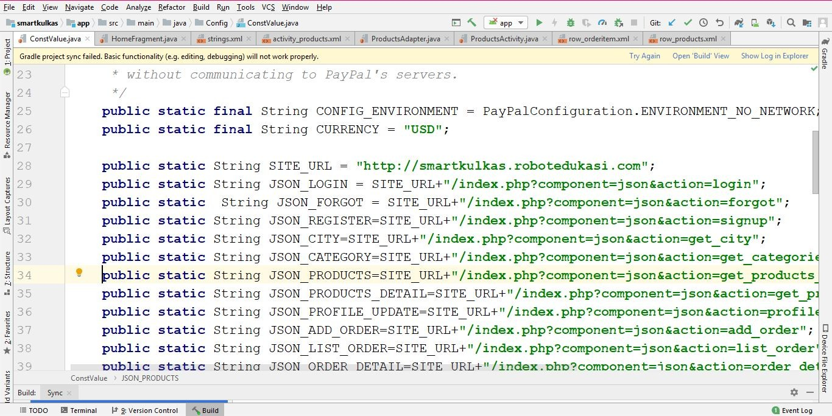

Gambar 3.11: Implementasi Android Studio

#### Struktur Navigasi

Struktur navigasi pada pembuatan sistem aplikasi Kulkas Pintar (*Smart Re- frigerator*) Pemantauan Kelayakan dan Laju Pakai Bahan Makanan menggu- nakan navigasi *Hirarki*. Berikut adalah struktur navigasi hirarki pada aplikasi kulkas pintar dapat dilihat pada gambar dibawah ini.

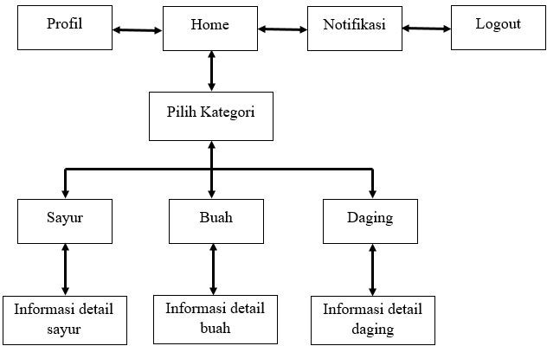

Gambar 3.12: Struktur Navigasi Aplikasi

Pada aplikasi Kulkas Pintar (*Smart Refrigerator*) Pemantauan Kelayakan dan Laju Pakai Bahan Makanan terdapat beberapa menu yaitu profil peng- guna, menu utama, logout, notifikasi, menu pilihan kategori seperti sayur, buah dan daging. Selain itu terdapat menu informasi detail bahan makanan didalam menu sayur, buah dan daging.

#### Desain Antarmuka Aplikasi

Pada bagian ini merupakan *mockup* pada aplikasi Kulkas Pintar (*Smart Re- frigerator*) Pemantauan Kelayakan dan Laju Pakai Bahan Makanan. *Mockup* pada sistem ini merupakan tampilan dari aplikasi smartphone Android yang bernama “Kulkasku” berikut ini tampilan-tampilan pada aplikasi Kulkasku.

* + - * Tampilan Login

Pada tampilan login merupakan tampilan awal yang harus di lakukan pengguna untuk mengisi *username* dan *password* terlebih dahulu supa- ya dapat masuk ke aplikasi.

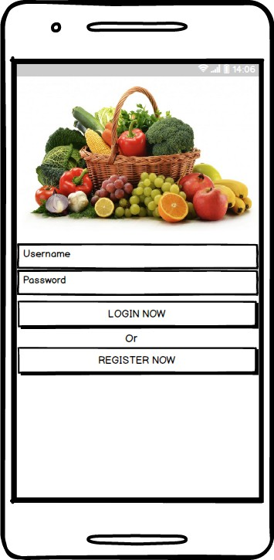

Gambar 3.13: Menu Login

* + - * Tampilan Home

Pada tampilan home merupakan tampilan pilihan kategori untuk se- tiap bahan maknana yang disimpan dalam kulkas diantaranya adalah kategori sayur, buah dan daging.

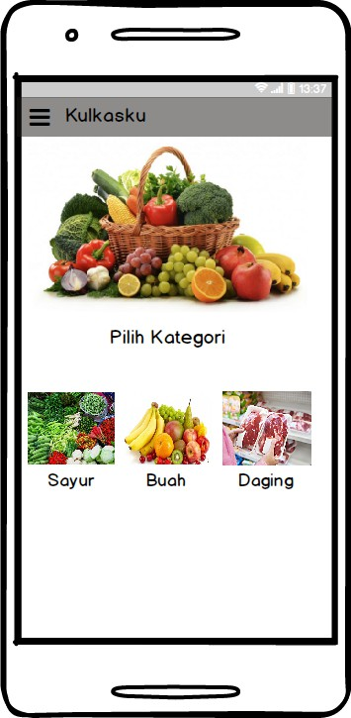

Gambar 3.14: Tampilan Home

* + - * Tampilan Kategori Sayur

Pada tampilan kategori sayur merupakan tampilan seluruh sayur yang tersimpan dalam kulkas.

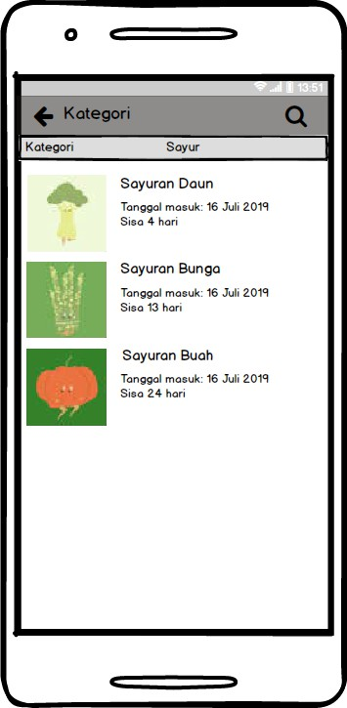

Gambar 3.15: Tampilan Kategori Sayur

* + - * Tampilan Kategori Buah

Pada tampilan kategori buah merupakan tampilan seluruh buah yang tersimpan dalam kulkas.

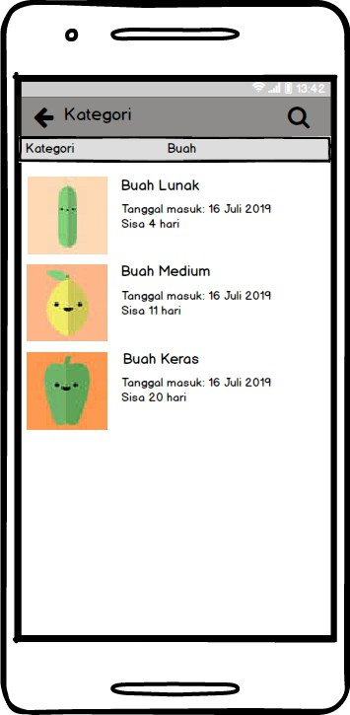

Gambar 3.16: Tampilan Kategori Buah

* + - * Tampilan Kategori Daging

Pada tampilan kategori daging merupakan tampilan seluruh daging yang tersimpan dalam kulkas.

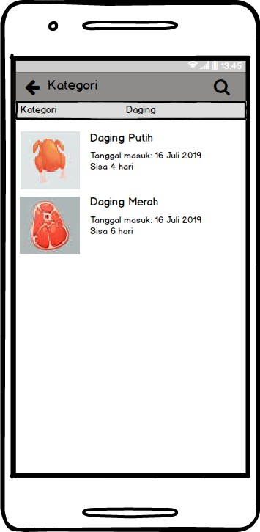

Gambar 3.17: Tampilan Kategori Daging

* + - * Tampilan Icon Bars

Pada tampilan icon bars merupakan tampilan akun pengguna dengan terdapat fitur pilihan button profil, lihat semua kategori, notifikasi dan button untuk keluar.

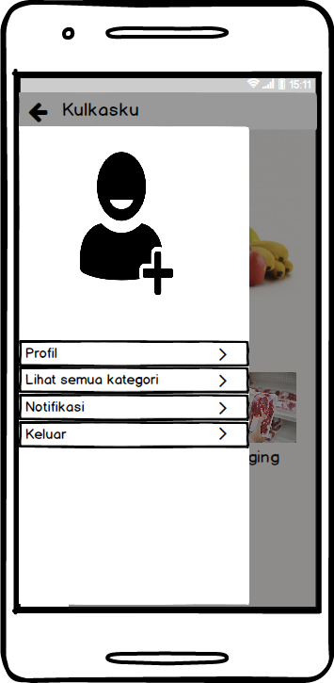

Gambar 3.18: Tampilan Bars

* + - * Tampilan Profil

Pada tampilan profil merupakan tampilan yang berisi identitas peng- guna.

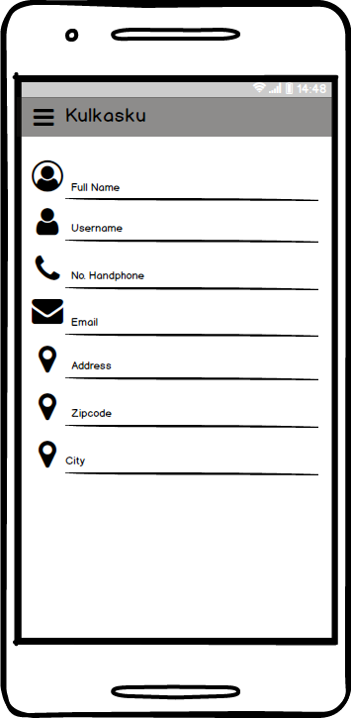

Gambar 3.19: Tampilan Profil

* + - * Tampilan Semua Kategori

Pada tampilan semua kategori merupakan tampilan yang berisi kate- gori bahan makanan yang disimpan dalam kulkas.

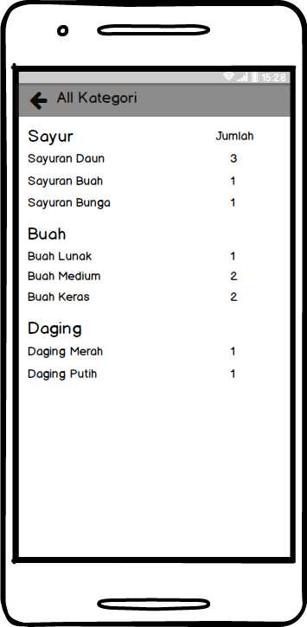

Gambar 3.20: Tampilan Semua Kategori

* + - * Tampilan Notifikasi

Pada tampilan ini akan memberikan sebuah informasi pada saat bahan makanan hampir kadaluarsa dan sudah kadaluarsa.

- Tampilan notifikasi “Hampir Kadaluarsa”

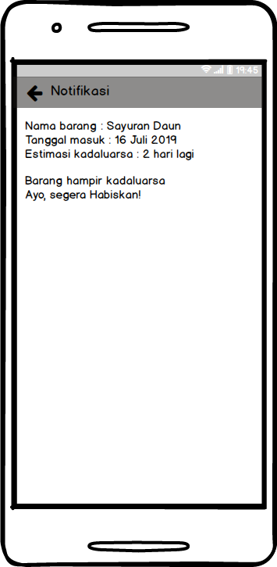

Gambar 3.21: Tampilan Notifikasi Hampir Kadaluarsa

- Tampilan notifikasi “Sudah Kadaluarsa”

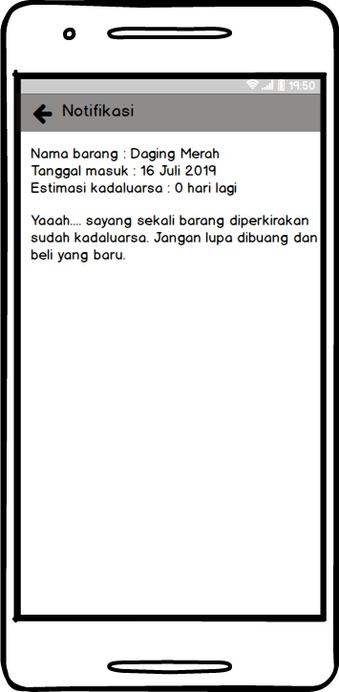

Gambar 3.22: Tampilan Notifikasi Sudah Kadaluarsa

### Pembuatan Maket

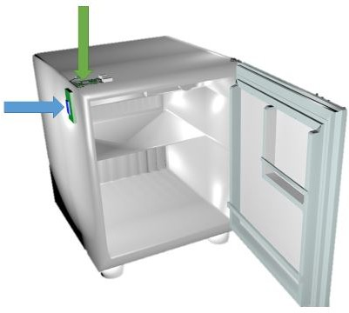

Gambar 3.23: Perancangan Maket

* Panah warna hijau : Raspberry Pi
* Panah warna biru : *Scanner* RFID

## Bab 4 ANALISIS DAN HASIL

Pada bab ini akan dilakukan pengujian sistem Kulkas Pintar (*Smart Refri- gerator*) Pemantauan Kelayakan dan Laju Pakai Bahan Makanan agar dapat bekerja dengan baik sesaui dengan fungsinya. Dalam pengujian ini perlu dilakukan untuk mengetahui apakah sistem dapat berjalan sesuai dengan apa yang diharapkan. Kemudian pada saat pengujian dilakukan diharapk- an dapat mengetahui kendala, kekurangan ataupun error pada alat tersebut disetiap komponen atau secara keseluruhan.

### Cara Pengoperasian Alat

Pada bagian ini akan membahas mengenai pengoperasian sistem kulkas pin- tar (smart refrigerator) pemantau bahan makanan yang telah dibuat, berikut langkah-langkah pengoperasiannya:

* + 1. Pastikan pin pada Scanner RFID dihubungkan dengan benar ke pin Raspberry Pi
    2. Hubungkan tegangan ke soket DC yang tersedia pada Raspberry Pi se- bagai jalur untuk mendapatkan tegangan listrik.
    3. Ketika seluruh komponen alat telah aktif, maka status awal pada sistem kulkas ini yaitu indikator LED pada Raspberry Pi dan Scanner RFID dalam kondisi ON atau menyala.
    4. Kemudian, letakan bahan makanan pada tempat yang sudah ditempel Tag RFID misal daging ayam, sebelum disimpan kedalam kulkas terle- bih dahulu Tag pada tempat daging ayam tersebut di Scan atau ditem-

54

*4.2. Pengujian Scanner RFID Ketika Tidak Terhubung Dengan Aplikasi Smartphone Android* 55

pelkan terlebih dahulu pada Scanner RFID yang terletak di samping kulkas.

* + 1. Untuk mengetahui apakah data bahan makanan yang disimpan da- lam kulkas tersebut masuk ,maka LED akan menyala sebagai indikator Scanner telah membaca ID pada Tag RFID tersebut.
    2. Pada saat pembacaan Tag RFID, maka secara otomatis data akan ma- suk kedalam aplikasi “kulkasku” yang sudah terinstall pada smartpho- ne Android yang digunakan sebagai pemantau informasi setiap bahan makanan yang disimpan.

### Pengujian Scanner RFID Ketika Tidak Terhu- bung Dengan Aplikasi Smartphone Android

Pengujian pada scanner RFID adalah dengan menguji Tag RFID yang diha- dapkan langsung dengan Scanner apakah nilai ID nya dapat terbaca atau tidak.

Tabel 4.1: Hasil pengujian jarak baca Scanner RFID terhadap Tag RFID Tanpa Aplikasi

|  |  |  |  |  |  |  |  |  |
| --- | --- | --- | --- | --- | --- | --- | --- | --- |
| Jarak Tag  terhadap Scanner | Tag  Sayuran Daun | Tag  Sayuran Buah | Tag  Sayuran Bunga | Tag Buah Lunak | Tag Buah Medium | Tag Buah Keras | Tag  Daging Putih | Aplikasi Kulkask |
| 10 cm | Tidak  Terbaca | Tidak  Terbaca | Tidak  Terbaca | Tidak  Terbaca | Tidak  Terbaca | Tidak  Terbaca | Tidak  Terbaca | Tidak  Terbaca |
| 8 cm | Tidak  Terbaca | Tidak  Terbaca | Tidak  Terbaca | Tidak  Terbaca | Tidak  Terbaca | Tidak  Terbaca | Tidak  Terbaca | Tidak  Terbaca |
| 7 cm | Tidak  Terbaca | Tidak  Terbaca | Tidak  Terbaca | Tidak  Terbaca | Tidak  Terbaca | Tidak  Terbaca | Tidak  Terbaca | Tidak  Terbaca |
| 6 cm | Tidak  Terbaca | Tidak  Terbaca | Tidak  Terbaca | Tidak  Terbaca | Tidak  Terbaca | Tidak  Terbaca | Tidak  Terbaca | Tidak  Terbaca |
| 5 cm | Terbaca | Terbaca | Terbaca | Terbaca | Terbaca | Tidak  Terbaca | Terbaca | Terbaca |
| 4 cm | Terbaca | Terbaca | Terbaca | Terbaca | Terbaca | Terbaca | Terbaca | Terbaca |
| 3 cm | Terbaca | Terbaca | Terbaca | Terbaca | Terbaca | Terbaca | Terbaca | Terbaca |
| < 3 cm | Terbaca | Terbaca | Terbaca | Terbaca | Terbaca | Terbaca | Terbaca | Terbaca |

Pada tabel 4.1 menjelaskan mengenai pengujian yang dilakukan pada pembacaan Tag RFID sebagai kategori ID terhadap *Scanner* RFID untuk se- tiap bahan makanan yang akan disimpan dalam kulkas. Dapat disimpulkan

* 1. *Pengujian Scanner RFID Ketika Terhubung Dengan Aplikasi Android* 56

bahwa semakin kecil jarak antara *Scanner* RFID dengan Tag maka kesalahan pembacaan akan semakin kecil.

### Pengujian Scanner RFID Ketika Terhubung De- ngan Aplikasi Android

Tabel 4.2: Hasil pengujian jarak baca Scanner RFID terhadap Tag RFID De- ngan Aplikasi

|  |  |  |  |  |  |  |  |  |  |
| --- | --- | --- | --- | --- | --- | --- | --- | --- | --- |
| Jarak Tag terhadap  Scanner | Tag Sayuran  Daun | Tag Sayuran  Buah | Tag Sayuran  Bunga | Tag Buah Lunak | Tag Buah Medium | Tag Buah Keras | Tag Daging  Merah | Tag Daging  Putih | Aplikasi Kulkasku |
| 10 cm | Tidak  Terbaca | Tidak  Terbaca | Tidak  Terbaca | Tidak  Terbaca | Tidak  Terbaca | Tidak  Terbaca | Tidak  Terbaca | Tidak  Terbaca | Data Tidak  Masuk |
| 8 cm | Tidak  Terbaca | Tidak  Terbaca | Tidak  Terbaca | Tidak  Terbaca | Tidak  Terbaca | Tidak  Terbaca | Tidak  Terbaca | Tidak  Terbaca | Data Tidak  Masuk |
| 7 cm | Tidak  Terbaca | Tidak  Terbaca | Tidak  Terbaca | Tidak  Terbaca | Tidak  Terbaca | Tidak  Terbaca | Tidak  Terbaca | Tidak  Terbaca | Data Tidak  Masuk |
| 6 cm | Tidak  Terbaca | Tidak  Terbaca | Tidak  Terbaca | Tidak  Terbaca | Tidak  Terbaca | Tidak  Terbaca | Tidak  Terbaca | Tidak  Terbaca | Data Tidak  Masuk |
| 5 cm | Terbaca | Terbaca | Terbaca | Terbaca | Terbaca | Terbaca | Terbaca | Terbaca | Data  Masuk |
| 4 cm | Terbaca | Terbaca | Terbaca | Terbaca | Terbaca | Terbaca | Terbaca | Terbaca | Data  Masuk |
| 3 cm | Terbaca | Terbaca | Terbaca | Terbaca | Terbaca | Terbaca | Terbaca | Terbaca | Data  Masuk |
| < 3 cm | Terbaca | Terbaca | Terbaca | Terbaca | Terbaca | Terbaca | Terbaca | Terbaca | Data  Masuk |

Pada tabel 4.2 menjelaskan pengujian yang dilakukan pada pembacaan Tag RFID terhadap Scanner RFID dengan aplikasi smartphone Android yang su- dah dibuat untuk informasi pemantauan bahan makanan. Dapat Disimpulk- an bahwa setiap Tag RFID yang terbaca oleh Scanner RFID datanya masuk kedalam aplikasi “Kulkasku” yang sudah terkoneksi langsung dengan alamat API.

## Bab 5 PENUTUP

### Kesimpulan

Kulkas Pintar *(Smart Refrigerator*) telah berhasil dibuat dengan fitur dan fungsi sebagai pemantauan kelayakan dan laju pakai bahan makanan dengan menggunakan Rapberry Pi. Penggunaan kulkas ini tidak sama dengan kulkas pada umumnya yaitu sebelum menyimpan bahan makanan kedalam kulkas terlebih dahulu harus memberikan Tag RFID sesuai dengan masing-masing kategori yang sudah ditentukan.Kemudian melakukan scanning untuk se- mua makanan yang akan disimpan kedalam kulkas, pada tahap ini pastikan Tag dapat terbaca oleh scanner supaya makanan yang akan disimpan data- nya dapat masuk ke Aplikasi kulkasku yang sudah dipasang di smartphone Android. Berdasarkan hasil pengujian Tag RFID pada Scanner RFID yang dilakukan bahwa jarak ukur pembacaan Scanner RFID hanya sampai 5cm. Semakin jauh jarak pembacaan Scanner dengan Tag RFID maka tidak akan terbaca namun semakin kecil jarak Scanner dengan Tag maka nilai ID pada Tag tersebut terbaca.

### Saran

Sistem Kulkas Pintar (*Smart Refrigerator*) untuk Pemantauan Kelayakan dan Laju Pakai Bahan Makanan dengan Menggunakan Raspberry Pi mungkin da- pat dikembangkan dengan menambahkan fungsi kamera, sehingga dapat digunakan untuk mengetahui lebih akurat jenis bahan makanan apa saja yang tersimpan dalam kulkas. Bahkan bisa dilakukan dengan cara live un- tuk mengetahui jumlah kategori bahan makanan yang disimpan tanpa harus mengecek ulang untuk membuka kulkas secara langsung. Selain itu, dapat

57

* 1. *Saran* 58

menggunakan Scanner RFID yang memiliki nilai sensitif lebih tinggi dan ja- rak baca yang terhadap pembacaan Tag RFID.

## Daftar Pustaka

1. A Wenyi, Rohi. 2015. Pengujian Konsumsi Listrik dan Suhu Dalam Le- mari Pendingin Skala Rumah Tangga Pada Kondisi Riil. Tanggerang:

BPPT. ISSN 1858-3466

1. Alief, Ridwan. Darjat. Sudjadi. Pemanfaatan Teknologi RFID Melalui Kartu Identitas Dosen Pada Prototipe Sistem Ruang Kelas Cerdas, Se- marang
2. Behmann, Fawzi . Kwok Wu . 2015 . Collaborative Internet of Things for Futre Smart Connected Life and Business
3. Eko, Jazi Istiyanto. 2014 . Pengantar Elektronika & Instrumentasi, Yo- gyakarta: ANDI
4. Prapulla S. B., Dr. Shobha G. 2015. Journal of Multidisciplinary Engi- neering Scienceand Technology, (MEST) ISSN: 3159-0040 Vol. 2
5. Zamora Gonzáles, Gerard. 2013. Radio Frequency Identification (RFID) Tags and Reader Antennas Based on Conjugate Matching and Metamaterial Concepts. Tesis pada Universitat Autònoma de Barcelona.
6. D.Geneiatakis, I.Kounelis, R.Neisse, I.Nai-Fovino, G.Steri, G.Baldini, “Security and Privacy Issues for an IoT based Smart Home”, Informa- tion and Communication Technology, Electronics and Microelectronics (MIPRO), 2017 40th International Convention on. IEEE, 2017. p. 1292- 1297
7. A.Zanella, N.Bui, A.Castellani, V.Lorenzo, M.Zorzi, “Internet of Things for Smart Cities“, IEEE INTERNET OF THINGS JOURNAL, VOL. 1, NO. 1, FEBRUARY 2014.
8. N G, Murali & M, Ethiraj & S, Aarthi. (2017). “IoT Based Interactive Smart Refrigerator”, 3rd International Conference on Computers and Management (ICCM 2017), At Jaipur, India

59

*Daftar Pustaka* 60

1. Swetha.S, et.al , “Design of Smart Refrigerator Using Rasberry PI” , International Journal of Emerging Technology and Innovative Engine- ering(IJETIE), Volume 3, Issue 3, March 2017, ISSN: 2394-6598.
2. Emily Moin, Smart Refrigerator for grocery management|| Technical disclosure commons May 6, 2015.